Informacja z wykonania budżetu
Wojewody Łódzkiego w układzie
klasyfikacji budżetowej za I półrocze 2022 roku

Część ogólna

Zgodnie z art. 175 ust. 1 pkt 1-3 i ust. 2 ustawy z dnia 27 sierpnia 2009 r. o finansach publicznych (Dz. U. z 2022 r. poz. 1634 ze zm.), prowadzony jest stały nadzór i kontrola:
- gospodarki finansowej podległych jednostek organizacyjnych, w tym nad dokonywaniem przez te jednostki wstępnej oceny celowości poniesionych wydatków oraz realizacji właściwych procedur,
- wykorzystania dotacji udzielonych z budżetu państwa,
- realizacji zadań finansowanych z budżetu państwa.
Przedmiotem nadzoru i kontroli jest w szczególności prawidłowość i terminowość pobierania dochodów, zgodność wydatków z planowanym przeznaczeniem, prawidłowość wykorzystania środków finansowych, w tym zakres zrealizowanych zadań, wysokość i terminy przekazywania dotacji, prawidłowość wykorzystania dotacji udzielonych z budżetu państwa pod względem zgodności z przeznaczeniem oraz wysokości wykorzystanej dotacji, a stopniem realizacji zadań przewidzianych do sfinansowania dotacją z budżetu państwa.
Z budżetu Wojewody Łódzkiego finansowane są jednostki zespolonej i niezespolonej administracji rządowej w województwie łódzkim, w tym Łódzki Urząd Wojewódzki w Łodzi oraz jednostka organizacyjna podporządkowana Wojewodzie Łódzkiemu lub przez niego nadzorowana.
Ponadto z budżetu Wojewody przekazywane są głównie dotacje:
- na realizację zadań z zakresu administracji rządowej, zadań własnych, zadań realizowanych na podstawie porozumień oraz zadań związanych z realizacją świadczenia wychowawczego stanowiącego pomoc państwa w wychowywaniu dzieci dla 177 gmin województwa łódzkiego, 24 powiatów, w tym 3 miast na prawach powiatu, samorządu województwa,
- na finansowanie lub dofinansowanie ustawowo określonych zadań bieżących realizowanych przez pozostałe jednostki sektora finansów publicznych,
- na finansowanie lub dofinansowanie zadań zleconych do realizacji fundacjom, stowarzyszeniom oraz pozostałym jednostkom niezaliczonym do sektora finansów publicznych,
- na realizację zadań w ramach programów finansowanych z udziałem środków europejskich lub płatności w ramach budżetu środków europejskich,
- podmiotowe dla jednostek niezaliczanych do sektora finansów publicznych.
Budżet Wojewody Łódzkiego był realizowany w oparciu o projekt ustawy budżetowej na rok 2022 oraz ustawę budżetową na rok 2022 z dnia 17 grudnia 2021 r. (Dz. U. z 4 lutego
2022 r. poz. 270), Decyzją Wojewody Łódzkiego Nr FB-I.3111.1.5.2022 z 16 lutego 2022 r.
w sprawie podziału kwot dochodów i wydatków określonych w ustawie budżetowej na rok 2022 dla części 85/10 – województwo łódzkie dokonano następującego podziału:
- dochody w kwocie 150.052.000,00 zł,
- wydatki w kwocie 3.125.494.000,00 zł,
w tym: - bieżące 3.112.945.000,00 zł,
- majątkowe 12.549.000,00 zł.

DOCHODY
Dochody budżetu Wojewody Łódzkiego określone w ustawie budżetowej na rok 2022 w kwocie 150.052.000,00 zł, co przedstawia wykres 1, do 30 czerwca 2022 r. zostały zrealizowane
w łącznej wysokości 104.403.222,41 zł, tj. 69,6% planu, w tym głównie w działach:
  - Gospodarka mieszkaniowa 49.376.815,02 zł,
  - Rolnictwo i łowiectwo 24.487.847,08 zł,
  - Rodzina 15.608.309,42 zł,
  - Administracja publiczna 8.650.243,42 zł,
  - Ochrona zdrowia 3.181.207,97 zł.

Wykonanie dochodów przedstawia wykres 2.
Realizację dochodów do 30 czerwca 2022 r. w poszczególnych działach, zgodnie ze sprawozdaniem Rb-27, przedstawia poniższe zestawienie:
w złotych i groszach
Dział | Plan dochodów na rok 2022 | Dochody wykonane | Należności do zapłaty ogółem | w tym: | Nadpłaty | % wykonania planu  (3:2)
 |  |  |  | zaległości netto | Nadpłaty | % wykonania planu  (3:2)
1 | 2 | 3 | 4 | 5 | 6 | 7
010 | 54 228 000,00 | 24 487 847,08 | 4 101 606,36 | 1 098 051,21 | 165,60 | 45,2
020 | 0,00 | 0,00 | 609,42 | 609,42 | 0,00 | 0,0
500 | 66 000,00 | 108 134,98 | 67 738,05 | 23 206,05 | 0,00 | 163,8
600 | 113 000,00 | 326 219,26 | 68 747 885,35 | 68 743 892,85 | 0,00 | 288,7
630 | 9 000,00 | 4 940,00 | 570,00 | 0,00 | 0,00 | 54,9
700 | 50 295 000,00 | 49 376 815,02 | 78 217 383,19 | 76 565 790,10 | 1 050 434,91 | 98,2
710 | 963 000,00 | 383 914,19 | 5 691 090,21 | 3 793 576,04 | 1 113,09 | 39,9
750 | 10 392 000,00 | 8 650 243,42 | 11 596 869,78 | 11 519 072,15 | 347 651,58 | 83,2
754 | 111 000,00 | 100 838,96 | 1 059 793,33 | 1 058 559,24 | 0,00 | 90,8
755 | 0,00 | 4 922,17 | 0,00 | 0,00 | 0,00 | 0,0
801 | 25 000,00 | 9 327,15 | 0,00 | 0,00 | 0,00 | 37,3
851 | 4 585 000,00 | 3 181 207,97 | 15 704 186,94 | 14 416 401,91 | 3 881,04 | 69,4
852 | 161 000,00 | 505 844,09 | 590 796,31 | 74 243,45 | 2 902,85 | 314,2
853 | 4 082 000,00 | 1 330 275,08 | 7 657,95 | 0,00 | 0,00 | 32,6
854 | 0,00 | 3 704,28 | 0,00 | 0,00 | 0,00 | 0,0
855 | 24 660 000,00 | 15 608 309,42 | 831 692 600,38 | 785 392 293,20 | 12 305,79 | 63,3
900 | 362 000,00 | 320 111,68 | 143 714,18 | 121 264,18 | 0,00 | 88,4
921 | 0,00 | 567,66 | 0,00 | 0,00 | 0,00 | 0,0
Razem | 150 052 000,00 | 104 403 222,41 | 1 017 622 501,45 | 962 806 959,80 | 1 418 454,86 | 69,6
Najwyższe kwotowo dochody budżetowe zostały zrealizowane przez następujące państwowe jednostki budżetowe:
    - Powiatowe Inspektoraty Weterynarii 23.722.060,38 zł,
    - Łódzki Urząd Wojewódzki w Łodzi 9.264.157,36 zł,
    - Wojewódzką Stację Sanitarno – Epidemiologiczną w Łodzi 2.368.948,31 zł.
Strukturę wykonania dochodów w części 85/10 – województwo łódzkie przedstawia wykres 3.
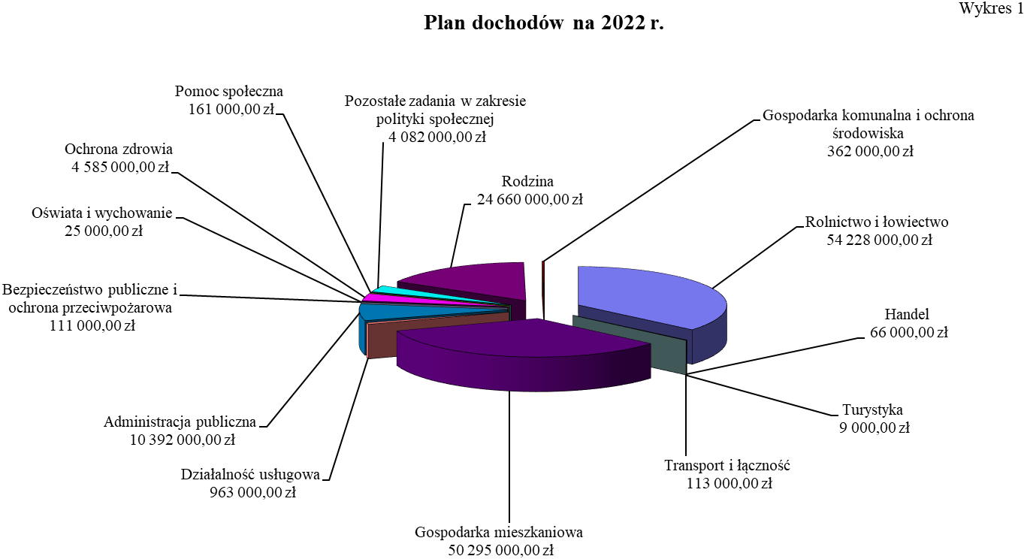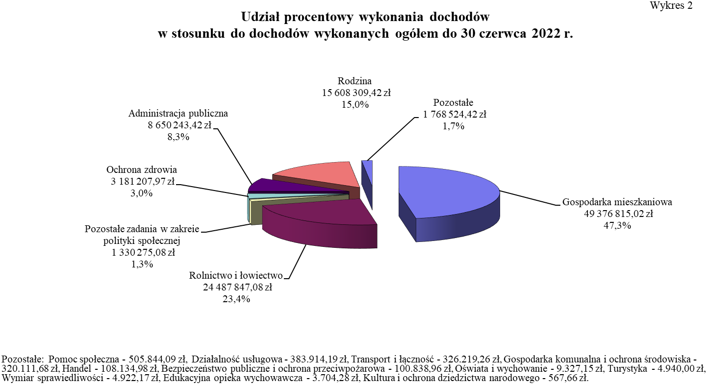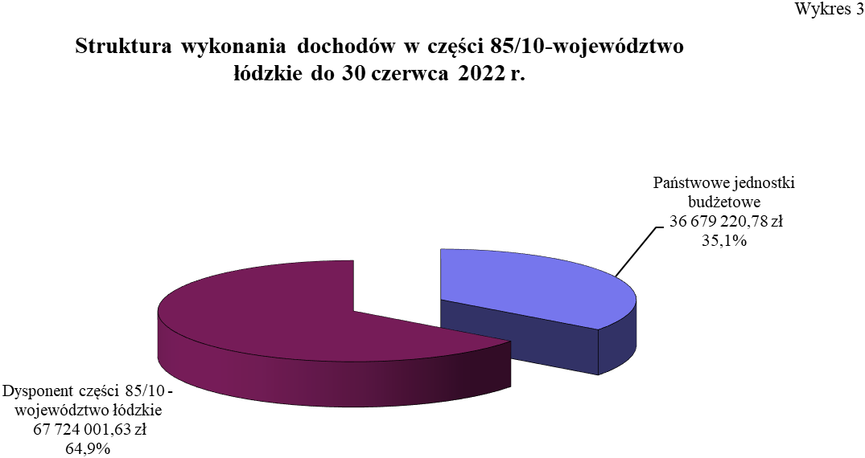

WYDATKI
Plan wydatków w ramach części 85/10 – województwo łódzkie wg ustawy budżetowej na rok 2022 został ustalony w wysokości 3.125.494.000,00 zł, a po uwzględnieniu wszystkich zmian dokonanych decyzjami Ministra Finansów i Wojewody Łódzkiego na 30 czerwca 2022 r. wyniósł 3.513.438.620,66 zł, i w poszczególnych działach ukształtował się następująco:
Dział 010 – Rolnictwo i łowiectwo 196.702.182,20 zł,
Dział 020 – Leśnictwo 62.241,00 zł,
Dział 050 – Rybołówstwo i rybactwo 2.036.000,00 zł,
Dział 500 – Handel 7.141.000,00 zł,
Dział 600 – Transport i łączność 39.048.174,30 zł,
Dział 630 – Turystyka 2.000,00 zł,
Dział 700 – Gospodarka mieszkaniowa 13.213.307,00 zł,
Dział 710 – Działalność usługowa 30.982.317,00 zł,
Dział 750 – Administracja publiczna 127.534.249,09 zł,
Dział 752 – Obrona narodowa 508.000,00 zł,
Dział 754 – Bezpieczeństwo publiczne i ochrona przeciwpożarowa 254.480.416,00 zł,
Dział 755 – Wymiar sprawiedliwości 6.666.000,00 zł,
Dział 756 – Dochody od osób prawnych od osób fizycznych i od
innych jednostek nieposiadających osobowości prawnej
oraz wydatki związane z ich poborem 8.954,00 zł,
Dział 758 – Różne rozliczenia 3.520.612,00 zł,
Dział 801 – Oświata i wychowanie 130.980.859,04 zł,
Dział 851 – Ochrona zdrowia 408.745.580,00 zł,
Dział 852 – Pomoc społeczna 457.798.108,88 zł,
Dział 853 – Pozostałe zadania w zakresie polityki społecznej 13.783.862,15 zł,

Dział 854 – Edukacyjna opieka wychowawcza 12.059.033,00 zł,
Dział 855 – Rodzina 1.786.789.725,00 zł,
Dział 900 – Gospodarka komunalna i ochrona środowiska 12.767.000,00 zł,
Dział 921 – Kultura i ochrona dziedzictwa narodowego 6.858.000,00 zł,
Dział 925 – Ogrody botaniczne i zoologiczne oraz naturalne obszary
i obiekty chronionej przyrody 1.751.000,00 zł.
Na realizację wydatków budżetu Wojewody Łódzkiego do 30 czerwca 2022 r. zostały przekazane środki i dotacje w wysokości 2.330.240.469,73 zł, tj. 66,3% planu po zmianach (wykres 4) na rzecz:
- państwowych jednostek budżetowych 206.625.123,33 zł,
- samorządu województwa 22.018.631,93 zł,
- powiatów 239.122.101,12 zł,
- gmin 1.779.560.399,32 zł,
- innych zadań realizowanych z budżetu Wojewody Łódzkiego 82.914.214,03 zł.

Do 30 czerwca 2022 r. plan po zmianach ustalony w kwocie 3.513.438.620,66 zł został wykonany, zgodnie ze sprawozdaniem Rb-28, w wysokości 2.330.133.552,76 zł, tj. 66,3%,
co przedstawia wykres 5.

Do 30 czerwca 2022 r. z budżetu Wojewody Łódzkiego najwięcej środków przeznaczono na zadania z zakresu (wykres 6):
- rodziny (dział 855) 1.402.704.086,67 zł,
(tj. 60,2% ogółu poniesionych wydatków z budżetu Wojewody Łódzkiego, głównie z przeznaczeniem na: zadania związane
z realizacją świadczenia wychowawczego stanowiącego pomoc państwa w wychowywaniu dzieci – rozdz. 85501 w kwocie 995.080.942,41 zł, tj. 70,9% ogółu poniesionych wydatków
w tym dziale oraz realizację świadczeń rodzinnych i świadczenia
z funduszu alimentacyjnego – rozdz. 85502 w kwocie 389.579.993,00 zł, tj. 27,8% ogółu poniesionych wydatków w tym dziale)
- pomocy społecznej (dział 852) 287.552.473,58 zł,
(tj. 12,4% ogółu poniesionych wydatków z budżetu Wojewody Łódzkiego, głównie z przeznaczeniem na wypłatę zasiłków okresowych i stałych z pomocy społecznej – rozdz. 85214 i 85216
w kwocie 59.589.154,00 zł, tj. 20,7% ogółu poniesionych wydatków w tym dziale oraz dofinansowanie działalności domów pomocy społecznej – rozdz. 85202 w kwocie 27.782.880,00 zł,
tj. 9,7 % ogółu poniesionych wydatków w tym dziale)
- ochrony zdrowia (dział 851) 182.644.193,45 zł,
(tj. 7,8% ogółu poniesionych wydatków z budżetu Wojewody Łódzkiego, głównie z przeznaczeniem na finansowanie ustawowo określonych zadań bieżących realizowanych przez pozostałe jednostki sektora finansów publicznych dla zespołów ratownictwa medycznego – rozdz. 85141 w kwocie 78.310.991,40 zł, na zadania inspekcji sanitarnej – rozdz. 85132 w kwocie 67.575.564,52 zł oraz na opłacenie składek na ubezpieczenie zdrowotne za osoby bezrobotne bez prawa do zasiłku lub stypendium oraz dzieci i uczniów niepodlegających obowiązkowi ubezpieczenia zdrowotnego z innego tytułu – rozdz. 85156 w kwocie 29.635.543,00 zł)
- bezpieczeństwa publicznego i ochrony przeciwpożarowej
(dział 754) 145.950.676,03 zł.
(tj. 6,3% ogółu poniesionych wydatków z budżetu Wojewody Łódzkiego, głównie z przeznaczeniem na bieżącą działalność Komend miejskich i powiatowych Państwowej Straży Pożarnej –
rozdz. 75411, § 2110 w kwocie 136.251.074,00 zł)
Wykonanie wydatków do 30 czerwca 2022 roku wg grup ekonomicznych przedstawia wykres 7.

Zgodnie z ustawą z dnia 12 marca 2022 roku o pomocy obywatelom Ukrainy w związku z konfliktem zbrojnym na terytorium tego państwa (Dz.U. z 2022 r. poz. 583 ze zm.) rozpoczęto realizaję zadań związanych z zapewnieniem finansowania i współfinansowania wsparcia dla obywateli Ukrainy dotkniętych konfliktem zbrojnym, którzy przybyli na terytorium Rzeczypospolitej Polskiej z terytorium Ukrainy w związku z działaniami wojennymi prowadzonymi na terytorium tego państwa.
Do 30 czerwca 2022 roku przyznane zostały środki decyzjami Ministra Finansów w kwocie 2.000.000,00 zł przeznaczone na realizację działań przygotowawczych do przyjęcia na terenie Rzeczypospolitej Polskiej zwiększonej liczby cudzoziemców, które zostały uruchomione na rzecz jednostek włączonych w realizację tego zdaniania w kwocie 1.656.712,99 zł:
- Samorząd województwa łódzkiego
plan wydatków 200.000,00 zł, kwota uruchomionych środków 200.000,00 zł.
Dotacja została wykorzystana w 100% na organizację punktu recepcyjnego dla uchodźców z terenu objętej konfliktem zbrojnym Ukrainy oraz organizację transportu z punktu informacyjnego Wojewody Łódzkiego do punktu recepcyjnego.
- Powiaty województwa łódzkiego
plan wydatków 666.000,00 zł, kwota uruchomionych środków 322.712,99 zł.
Dotacja została wykorzystana w 100% przez Miasto Łódź na zakwaterowanie uchodźców z Ukrainy w Miejskim Schronisku dla Bezdomnych Kobiet i Szkolnym Schronisku Młodzieżowym (w tym usługa cateringowa, dostawa wody, odprowadzenie ścieków, środki czystości, energia cieplna, pranie pościeli, przegląd systemu przeciwpożarowego, przegląd przewodów kominowych, monitoring oraz wynagrodzenia i pochodne).
- Łódzki Urząd Wojewódzki w Łodzi
plan wydatków 1.134.000,00 zł, kwota uruchomionych środków 1.134.000,00 zł.
Środki zostały wykorzystane w kwocie 862.846,93 zł na zakup materiałów i wyposażenia oraz usług mających na celu pomoc humanitarnom dla uchodźców z Ukrainy (w tym miedzy innymi: zakup przedmiotów pierwszej potrzeby, opłatę za usługę zakwaterowania i wyżywienia uchodźców, wykonanie usługi polegającej na identyfikacji punktu informacyjnego dla obywateli Ukrainy na dworcu Łódź Fabryczna, wykonanie usługi najmu części parkingowej D.A. Łódź Kaliska na potrzeby organizacji punktu informacyjnego dla obywateli Ukrainy).

Ponadto decyzją Wojewody Łódzkiego Nr FB-I.3111.2.28.2022 z 24.02.2022 r. oraz korektą tejże decyzji zostały przyznane środki dla Łódzkiego Urzędu Wojewódzkiego w Łodzi w kwocie 196.129,00 zł (dział 754, rozdz. 75421, § 4000) pochodzące z rezerwy Wojewody Łódzkiego, z przeznaczeniem na zakup pakietów sanitarnych dla uchodźców z Ukrainy. Przekazane środki zostały wykorzystane w kwocie 196.128,25 zł.

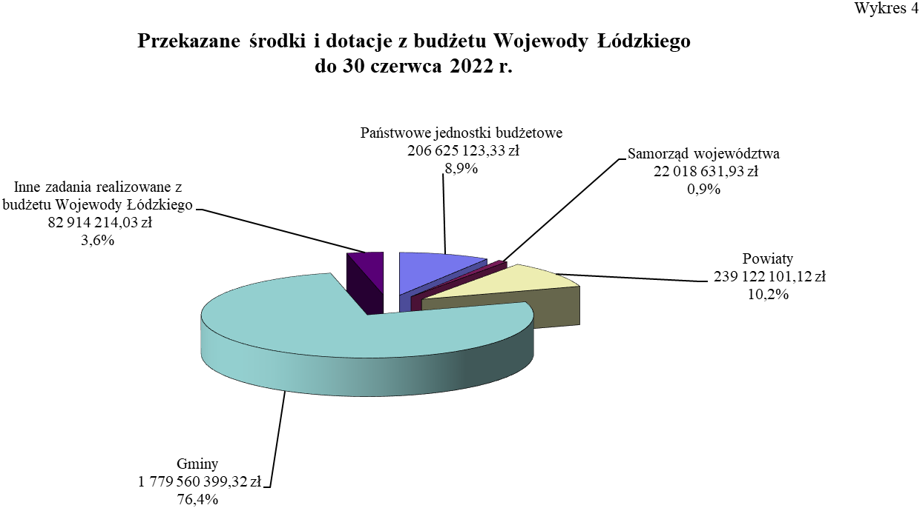
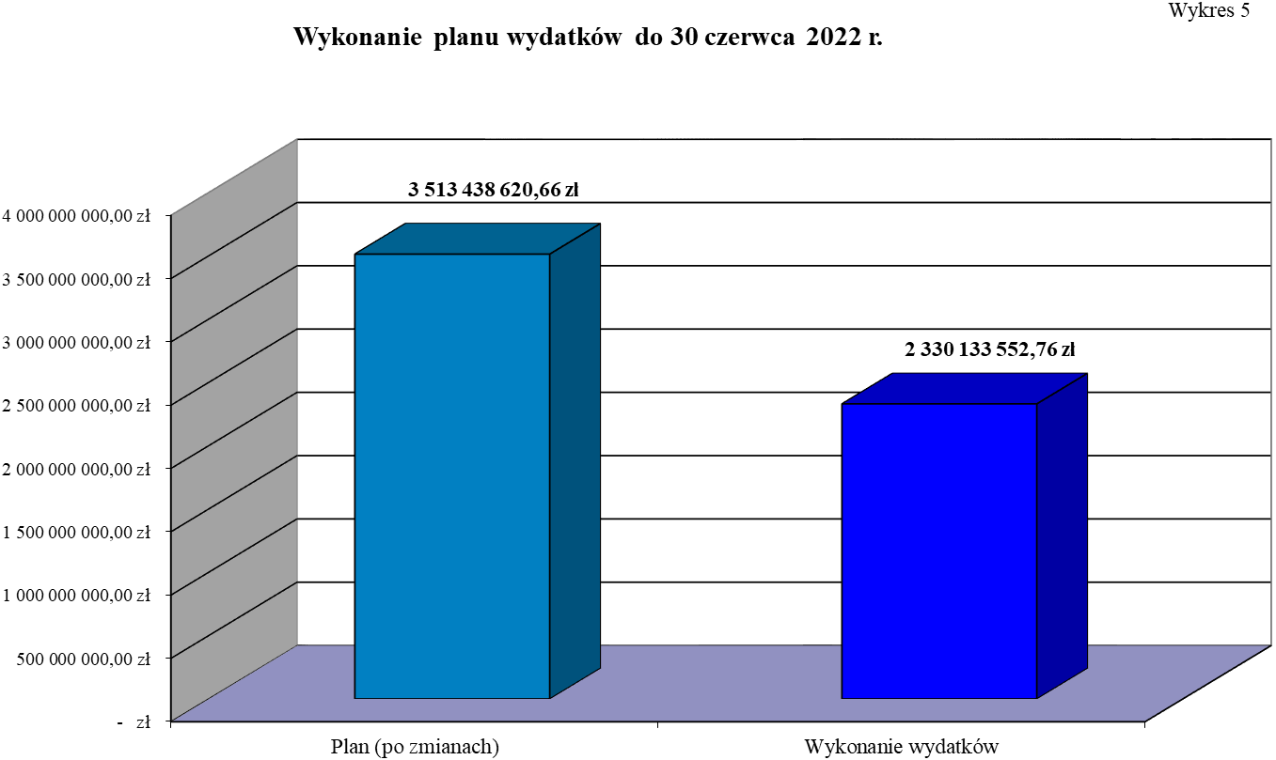
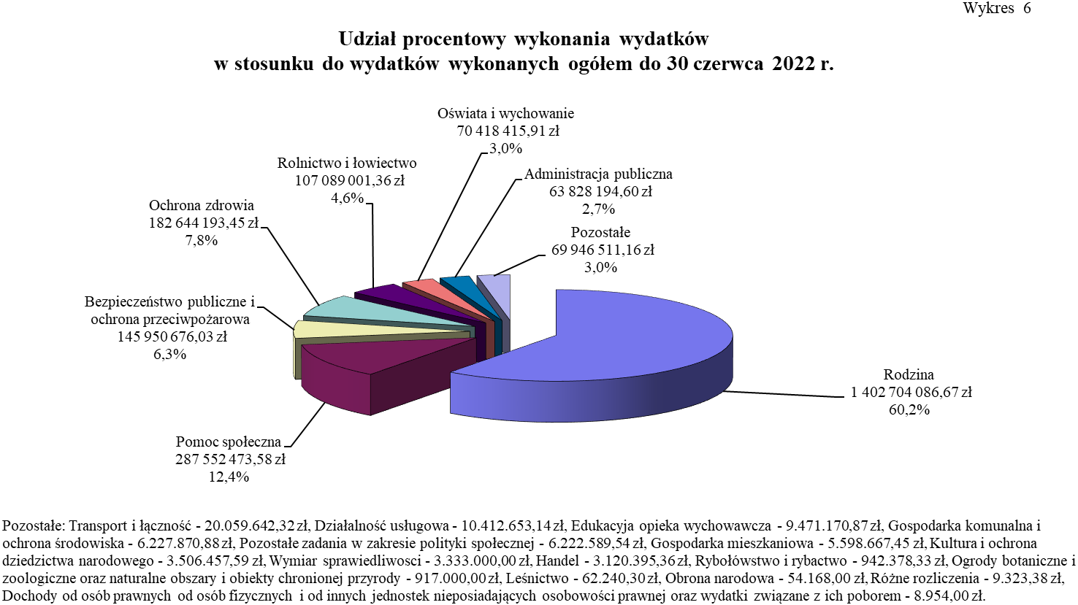
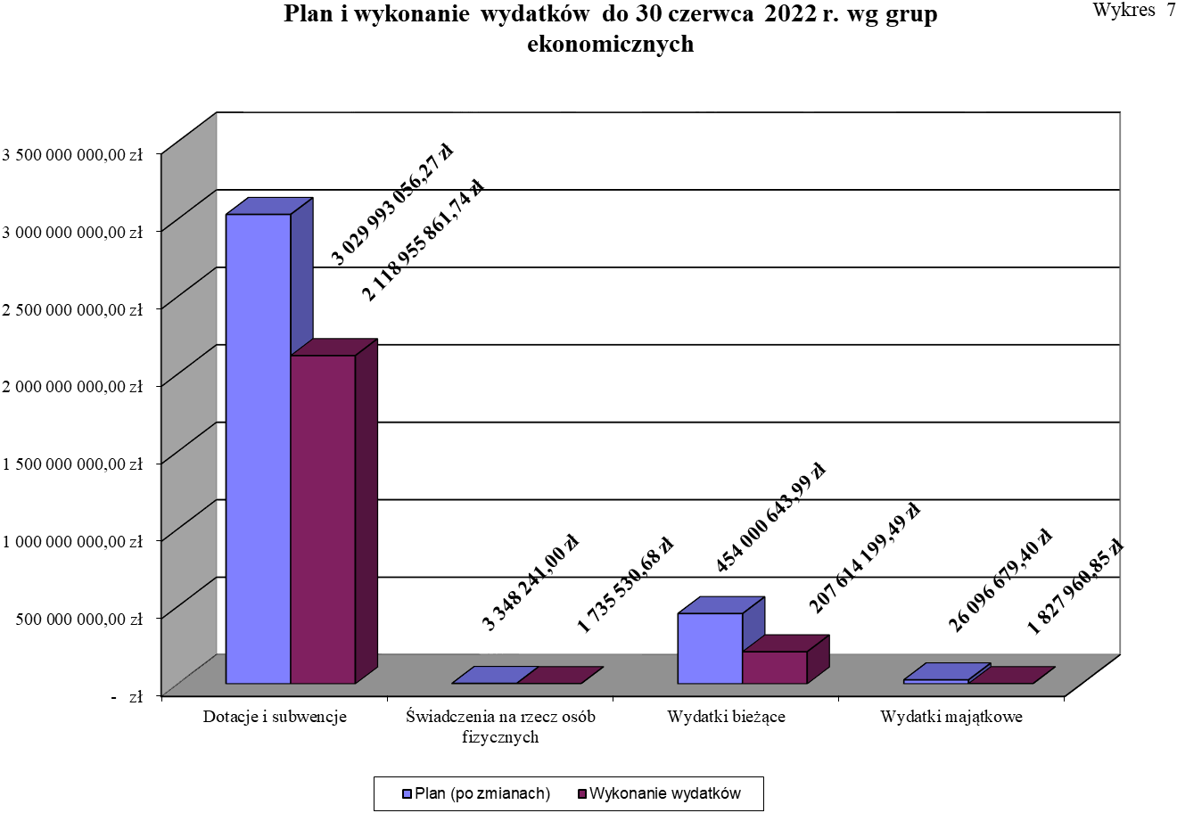

I. REALIZACJA DOCHODÓW ORAZ WYKORZYSTANIE ŚRODKÓW PRZEKAZANYCH PAŃSTWOWYM JEDNOSTKOM BUDŻETOWYM
DO 30 CZERWCA 2022 ROKU

1. JEDNOSTKI ZESPOLONEJ ADMINISTRACJI RZĄDOWEJ
W WOJEWÓDZTWIE ŁÓDZKIM

Dochody w jednostkach zespolonej administracji rządowej w województwie łódzkim ustalone
w ustawie budżetowej na rok 2022 w wysokości 17.885.000 zł do 30 czerwca br. zostały zrealizowane w łącznej kwocie 12.957.160,40 zł, tj. 72,4% planu, w szczególności przez:
- Łódzki Urząd Wojewódzki w Łodzi 9.264.157,36 zł,
(co stanowi 71,5% ogółu dochodów zrealizowanych przez jednostki zespolonej administracji rządowej do 30 czerwca 2022 r.), głównie z tytułu opłat paszportowych – 6.160.365,15 zł, opłat za zezwolenia na pracę – 1.667.571,00 zł, opłat związanych z wydawaniem kart pobytu – 571.276,50 zł;
- Wojewódzką Stację Sanitarno - Epidemiologiczną w Łodzi 2.368.948,31 zł,
(co stanowi 18,3% ogółu dochodów zrealizowanych przez jednostki zespolonej administracji rządowej do 30 czerwca 2022 r.), głównie z tytułu usług cywilnoprawnych m.in. w zakresie wykonywanych badań żywności, wody do spożycia, badań na stanowiskach pracy, badań diagnostycznych, badań papierosów oraz usług związanych z realizacją badań, w szczególności przewozu próbek do badań (stacje bez laboratoriów) – 1.688.389,62 zł, oraz opłat za badania laboratoryjne oraz inne czynności wykonywane w związku ze sprawowaniem bieżącego i zapobiegawczego nadzoru sanitarnego – 473.872,06 zł.

Wykonanie dochodów na dzień 30 czerwca br. ponad ustalony plan roczny na 2022 r. wystąpiło w trzech jednostkach zespolonej administracji rządowej:

- Wojewódzkim Inspektoracie Transportu Drogowego w Łodzi - dochody ustalone w ustawie budżetowej na rok 2022 w wysokości 8.000 zł do 30 czerwca br. zostały zrealizowane w kwocie 37.395,15 zł, tj. 467,4% planu. Na wykonanie dochodów ponad ustalony plan głównie miało wpływ wykonanie niezaplanowanych dochodów w dziale 600, rozdziale 60055, § 0870 z tytułu wpływów ze sprzedaży składników majątkowych. Jednostka dokonała sprzedaży powypadkowego pojazdu służbowego (szkoda całkowita).

- Wojewódzkim Inspektoracie Inspekcji Handlowej w Łodzi - dochody ustalone w ustawie budżetowej na rok 2022 w wysokości 66.000 zł do 30 czerwca br. zostały zrealizowane
w kwocie 108.134,98 zł, tj. 163,8%. Zaistniała sytuacja wynika głównie z:
- zwiększonej ilości nałożonych kar pieniężnych na przedsiębiorców, którzy naruszyli przepisy ustawy o informowaniu o cenach towarów i usług i zużytym sprzęcie elektrycznym i elektronicznym,
- częściowej spłaty kar pieniężnych na podstawie ustawy o systemie monitorowania i kontrolowania jakości paliw, przebiegu postępowań administracyjnych w przypadku wniesienia odwołania od wydanej decyzji nakładającej karę,
- wpłat z tytułu zwrotu kosztów badań laboratoryjnych paliw w związku z nowymi uprawnieniami Inspekcji Handlowej.

- Wojewódzkim Inspektoracie Jakości Handlowej Artykułów Rolno-Spożywczych w Łodzi - dochody ustalone w ustawie budżetowej na rok 2022 w wysokości 290.000 zł do 30 czerwca br. zostały zrealizowane w kwocie 323.548,64 zł, tj. 111,6% planu. Na wykonanie dochodów ponad ustalony plan głównie miało wpływ wykonanie dochodów w dziale 010, rozdziale 01023, § 0830 z tytułu wpływów z usług realizowanych przez jednostkę tj.:
- kontrole jakości handlowej artykułów rolno-spożywczych w produkcji i obrocie, w tym wywożonych za granicę,
- kontrole jakości handlowej artykułów rolno-spożywczych przywożonych spoza państw członkowskich Unii Europejskiej oraz spoza państw członkowskich Europejskiego Porozumienia o Wolnym Handlu (EFTA) - stron umowy o Europejskim Obszarze Gospodarczym,
- dokonywanie oceny i wydawanie świadectw w zakresie jakości handlowej artykułów rolno-spożywczych,
- kontrole warunków składowania i transportu artykułów rolno-spożywczych.

Spowodowane to było zmianą następujących przepisów:
- Ustawa z dnia 23 stycznia 2020 r o zmianie ustawy o jakości handlowej artykułów rolno – spożywczych oraz niektórych innych ustaw (Dz.U. z 2020 r., poz. 285) wprowadzono zmianę do ustawy o jakości handlowej art. rolno – spożywczych w zakresie obciążania przedsiębiorców kosztami kontroli granicznej tj. art. 39 ust. 3 oraz związane z tym Rozporządzenie Ministra Rolnictwa i Rozwoju Wsi z dnia 26 października 2016 r. w sprawie opłat za czynności przeprowadzane w ramach kontroli jakości handlowej art. rolno – spożywczych.
- Rozporządzenie Ministra Rolnictwa i Rozwoju Wsi z dnia 30 czerwca 2021 r. zmieniające rozporządzenie w sprawie stawek opłat za czynności przeprowadzone w ramach kontroli jakości handlowej artykułów rolno – spożywczych: zmiana wysokości stawek opłat za kontrolę: od 1 do 5 partii produkcyjnych – w wysokości 120 zł; więcej niż 5 partii produkcyjnych – w wysokości 240 zł.
W ramach powyższych zmian przepisów za prowadzone czynności kontrolne (eksport – import), przedsiębiorcy zostali obciążeni kosztami, co miało wpływ na wyższe od planowanego wykonanie dochodów w § 0830. Dodatkowo w wyniku sytuacji gospodarczej
w I półroczu 2022 r. nastąpił duży wzrost liczby kontroli artykułów rolno – spożywczych przywożonych i wywożonych do krajów trzecich - wojna na Ukrainie, dywersyfikacja dostaw oraz kontrola jabłek objętych mechanizmem „nadzwyczajna pomoc dostosowawcza dla producentów jabłek”.

Wykonanie dochodów znacznie poniżej ustalonego planu na rok 2022 wystąpiło na 30 czerwca 2022 r. w trzech jednostkach zespolonej administracji rządowej:
- Kuratorium Oświaty w Łodzi - dochody ustalone w ustawie budżetowej na rok 2022
w wysokości 25.000 zł do 30 czerwca br. zostały zrealizowane zaledwie w kwocie 5.257,05 zł, tj. 21,0% planu. Na zaistniałą sytuację miał wpływ brak realizacji dochodów w dziale 801, rozdziale 80195, § 0620 tj. wpływach z opłat za zezwolenia, akredytacje oraz opłaty ewidencyjne, w tym opłaty za częstotliwości, gdzie zaplanowano dochody na poziomie 16.000 zł. Wynika to z faktu, iż zaplanowana kwota na akredytację wynika z szacunku ustalanego na podstawie danych obrazujących jak ten rodzaj działań był realizowany w latach ubiegłych. Jednakże do 30 czerwca br. nie wpłynął do jednostki żaden wniosek o akredytację, ani tym samym żadna wpłata. Należy podkreślić, iż Kuratorium Oświaty nie ma wpływu, ani wiedzy ile podmiotów wystąpi z wnioskiem o akredytację.
- Wojewódzkim Inspektoracie Ochrony Roślin i Nasiennictwa w Łodzi - dochody ustalone w ustawie budżetowej na rok 2022 w wysokości 1.104.000 zł do 30 czerwca br. zostały zrealizowane zaledwie w kwocie 316.153,39 zł, tj. 28,6% planu. Najniższą realizację planu można zaobserwować w dziale 010, rozdziale 01032, § 0830 tj. wpływach z usług, gdzie zaplanowano dochody na poziomie 1.100.000 zł, a zrealizowano zaledwie 270.753,58 zł, co stanowi 24,6% planu.
Było to spowodowane pogłębiającym się procesem uniezależniania się upoważnionych przedsiębiorców do paszportowania, co przełożyło się na wpływy ze świadczonych usług. Ponadto ograniczenia w obrocie z krajami objętymi wojną i sankcjami w znaczącym stopniu przełożyły się na niższą od szacowanej ilości zgłoszonych prób do badań fitosanitarnych oraz wniosków do kwalifikacji.
- Wojewódzkim Inspektoracie Weterynarii w Łodzi - dochody ustalone w ustawie budżetowej na rok 2022 w wysokości 250.000 zł do 30 czerwca br. zostały zrealizowane zaledwie w kwocie 95.079,94 zł, tj. 38,0% planu. Należy zaznaczyć, iż jednostka zaplanowała dochody na 2022 rok tylko w § 0830 tj. wpływach z usług.
Podstawowym źródłem powyższych dochodów są wpływy z tytułu wykonywanych badań laboratoryjnych – komercyjnych, zlecanych przez podmioty gospodarcze i osoby fizyczne. Mniejsza liczba wykonywanych badań laboratoryjnych jest skutkiem zaprzestania lub zmniejszenia ilości wysyłek mięsa przez niektóre podmioty gospodarcze do Państw Unii Celnej (Rosji, Białorusi i Kazachstanu).
Ponadto, spadek liczby wykonywanych badań laboratoryjnych wynika z faktu kierowania przez podmioty prób do badań w laboratoriach prywatnych.
Na zmniejszenie dochodów budżetowych z tyt. usług wpływ ma również fakt, iż w bieżącym roku w Zakładzie Higieny Weterynaryjnej w Łodzi o/Piotrków Trybunalski zlikwidowana została Pracownia Mikrobiologii Żywności, w miejsce której tworzona jest Pracownia Diagnostyki ASF. Uruchomienie nowej pracowni zaplanowane jest w 2022 r.

Realizację dochodów jednostek zespolonej administracji rządowej w województwie łódzkim przedstawiają wykresy 8 i 9.

Stan zaległości wykazany na 30 czerwca 2022 r. w jednostkach zespolonej administracji rządowej wyniósł 27.454.204,65 zł i zmniejszył się wynikowo w porównaniu z rokiem 2021 (28.869.826,25 zł) o kwotę 1.415.621,60 zł.
Wysoki stan zaległości wystąpił głównie w:
- Wojewódzkiej Stacji Sanitarno - Epidemiologicznej w Łodzi w wysokości
14.235.547,92 zł (51,9% zaległości wykazanych przez jednostki zespolonej administracji rządowej) i dotyczył głównie :
- nałożonych grzywien i kar pieniężnych na osoby fizyczne (dział 851, rozdział 85132, § 0570), w tym za naruszenia bezpieczeństwa żywności i żywienia oraz z tytułu grzywien w celu przymuszenia do wykonania obowiązku szczepień, a także za wprowadzanie do obrotu na terytorium Rzeczypospolitej Polskiej środków zastępczych, oraz za naruszenia określonych ograniczeń, nakazów i zakazów w związku z wystąpieniem stanu epidemii COVID-19 w łącznej kwocie 4.695.967,60 zł;
- nałożonych grzywien i kar pieniężnych na osoby prawne i inne jednostki organizacyjne (dział 851, rozdział 85132, § 0580), w tym w szczególności za wprowadzanie do obrotu na terytorium Rzeczypospolitej Polskiej środków zastępczych oraz naruszenia bezpieczeństwa żywności i żywienia w łącznej kwocie 4.767.500,39 zł;
- odsetek od nieterminowych płatności (dział 851, rozdział 85132, § 0910),
w szczególności od kar dotyczących środków zastępczych w łącznej kwocie 4.518.797,04 zł.
Wojewódzka Stacja Sanitarno - Epidemiologiczna w Łodzi oraz Powiatowe Stacje prowadzą bieżącą windykację należności wysyłając upomnienia, wezwania do zapłaty, zapytania do Urzędów Skarbowych o realizację wystawionych tytułów, ustalając miejsca pobytu dłużników, wysyłając pisma do ewidencji gospodarczej, ewidencji ludności, urzędu statystycznego, itp.
Należy zaznaczyć, iż w Wojewódzkiej Stacji Sanitarno - Epidemiologicznej w Łodzi odnotowano największy wartościowy wzrost zaległości w stosunku do roku 2021. Poziom zaległości wzrósł w ww. jednostce budżetowej na dzień 30 czerwca br.
o 673.479,06 zł, tj. blisko o 5,0% w stosunku do IV kwartału 2021 r., gdzie wynosił 13.562.068,86 zł. W powyższej kwocie przyrostu wartość 663.495,01 zł dotyczy trzech wcześniej wspomnianych paragrafów dotyczących kar oraz odsetek.

- Łódzkim Urzędzie Wojewódzkim w Łodzi w wysokości 11.900.511,99 zł (43,4% zaległości wykazanych przez jednostki zespolonej administracji rządowej), w szczególności
z tytułu:
- przejęcia z 1 stycznia 2017 r. przez Wojewodę Łódzkiego nieściągniętych należności zlikwidowanego Funduszu Skarbu Państwa, w związku z art. 117 ust. 9 ustawy z dnia
16 grudnia 2016 r. Przepisy wprowadzające ustawę o zasadach zarządzania mieniem państwowym (dział 750, rozdz. 75011, §§ 0630, 0640, 0810, 0920, 1010 –
9.056.670,77 zł),
- odpłatnego nabycia prawa własności budynków, innych urządzeń i lokali wydanych
na podstawie art. 2 ust. 3 ustawy z dnia 29 września 1990 r. o zmianie ustawy
o gospodarce gruntami i wywłaszczaniu nieruchomości (dział 750, rozdz. 75011, § 0770 – 689.034,40 zł),
Z informacji przekazanej przez Łódzki Urząd Wojewódzki w Łodzi wynika, że wskazane powyżej należności posiadają zabezpieczenia hipoteczne.
- kar nakładanych przez Inspektorów Nadzoru Budowlanego na podstawie ustawy z dnia
7 lipca 1994 r. Prawo budowlane oraz wpłat z tytułu kar za nieterminowe wydanie decyzji nakładane na podstawie art. 35 ust. 6 Prawa budowlanego wraz z odsetkami (dział 710, rozdz. 71015, §§ 0570, 0580, 0910 – 286.683,41 zł),
Zaległości w rozdziale 71015 wynikające z nieuiszczania przez zobowiązanych
w terminie należności z tytułu kar są egzekwowane w trybie ustawy z dnia 17 czerwca 1966 r. o postępowaniu egzekucyjnym w administracji (Dz. U. z 2022 r. poz. 479 ze zm.). Na poziom zaległości wpływa fakt, że działania podejmowane przez organy egzekucyjne w wielu przypadkach nie prowadzą do zaspokojenia należności.
- kar pieniężnych wymierzonych w drodze decyzji administracyjnej przez wojewodę, na podstawie ustawy z dnia 12 marca 2004 r. o pomocy społecznej, które stanowią dochód budżetu państwa. Egzekucja przedmiotowych kar wraz z odsetkami za zwłokę następuje w trybie przepisów ustawy o postępowaniu egzekucyjnym w administracji (dział 852,
rozdz. 85202, §§ 0570, 0920 – 48.638,25 zł),
- grzywien nałożonych przez wojewodę w związku z prowadzoną egzekucją obowiązków o charakterze niepieniężnym oraz grzywien nałożonych na świadków i biegłych na podstawie ustawy z dnia 14 czerwca 1960 r. Kodeksu postepowania administracyjnego (dział 750, rozdz. 75011, §§ 0570, 0580 – 46.890,29 zł).
Wierzytelności z tytułu kar egzekwowane są w drodze egzekucji administracyjnej.
Z uwagi na fakt, iż wierzyciel ma ograniczone uprawnienia w zakresie czynności egzekucyjnych, skuteczność windykacji zależy w dużej mierze od zaangażowania organu egzekucyjnego. W każdym przypadku analizowane są relacje poborców skarbowych
i dostarczane organowi egzekucyjnemu wszelkie posiadane informacje o dłużniku.
W miarę możliwości podejmowane są działania zmierzające do jak najskuteczniejszej realizacji dochodów budżetowych.

Zauważyć należy, że w Łódzkim Urzędzie Wojewódzkim w Łodzi na 30 czerwca br. nastąpił generalnie spadek zaległości o 2.125.728,44 zł w stosunku do 2021 roku. Największe zmniejszenie poziomu zaległości, tj. o 1.793.569,74 zł w stosunku do roku 2021 można zaobserwować w dziale 750, rozdziale 75011, § 0920 obejmującym odsetki naliczane od należności nieuregulowanych w terminie, których wysokość uzależniona jest od obowiązującej stopy procentowej. Zmniejszenie poziomu zaległości w ww. paragrafie wynika przede wszystkim z faktu odpisania z ewidencji księgowej ŁUW w Łodzi – dysponenta III stopnia, stosownie do treści art. 35b ust. 4 ustawy z dnia 29 września 1994 r. o rachunkowości (Dz. U. z 2021 r. poz. 217 ze zm.), nieściągalnych należności, w związku z umorzeniem przez organy egzekucyjne postępowań egzekucyjnych z powodu ich bezskuteczności. W szczególności odpisana została należność w kwocie 1.674.066,52 zł, z tytułu odsetek.

Do 30 czerwca 2022 r. plan wydatków po zmianach w jednostkach zespolonej administracji rządowej w województwie łódzkim został ustalony w kwocie 361.609.720,76 zł. Przekazane środki do 30 czerwca 2022 r. w wysokości 163.096.468,34 zł zostały wykorzystane w kwocie
163.052.924,06 zł, tj. blisko 100,0% przekazanych środków i 45,1% planu, z przeznaczeniem na: wynagrodzenia wraz z pochodnymi – 134.136.095,60 zł, wydatki bieżące dotyczące kosztów utrzymania jednostek administracji zespolonej – 27.195.968,64 zł, dotacje – 1.094.773,97 zł oraz wydatki majątkowe – 626.085,85 zł, co przedstawia wykres 10.
Realizację wydatków jednostek administracji zespolonej w województwie łódzkim przedstawia wykres 11.
Na 30 czerwca 2022 r. w jednostkach zespolonej administracji rządowej w województwie łódzkim zobowiązania niewymagalne wyniosły 3.766.846,20 zł.

Decyzją Ministra Finansów z dnia 23 maja 2022 r. Nr MF/FS1.4143.3.9.2022.MF.1492 zwiększono wydatki na 2022 rok w Wojewódzkiej Stacji Sanitarno – Epidemiologicznej w Łodzi o kwotę 1.514.272,00 zł (dział 851, rozdz. 85132, § 4230). Środki pochodzą z rezerwy celowej budżetu państwa (część 83, poz. 72). Zgodnie z wnioskiem jednostki zostaną one przeznaczone na sfinansowanie kosztów sekwencjonowania SARS-CoV-2 w sieci laboratoriów Wojewódzkiej Stacji Sanitarno – Epidemiologicznej w Łodzi w okresie od 1 kwietnia do 31 grudnia 2022 r., z przeznaczeniem na zakup odczynników.
Wojewódzka Stacja Sanitarno-Epidemiologiczna w Łodzi jest częścią sieci laboratoryjnej Państwowej Inspekcji Sanitarnej składającej się z 7 laboratoriów w Polsce sekwencjonujących wirusa. Badania przeprowadza się w celu monitorowania rozwoju zachorowań na COVID-19.
Do dnia 30 czerwca 2022 r. jednostka nie dokonała wydatków z ww. środków.

Decyzjami Ministra Finansów zwiększone zostały wydatki budżetowe w części 85/10 – województwo łódzkie przeznaczone na realizację zadania określonego w Uchwale Rady Ministrów nr 30/2022 z dnia 24 lutego 2022 r., tj. na realizację działań przygotowawczych do przyjęcia na terenie Rzeczypospolitej Polskiej zwiększonej liczby cudzoziemców dla jednostki realizującej zadanie - Łódzkiego Urzędu Wojewódzkiego w Łodzi o kwotę 1.134.000,00 zł (dział 754, rozdz. 75421, § 4000).
Na rzecz Łódzkiego Urzędu Wojewódzkiego na dzień 30 czerwca 2022 r. uruchomiona została kwota 1.134.000,00 zł, z czego wykorzystano 862.846,93 zł z przeznaczeniem na: zakup przedmiotów pierwszej potrzeby w ramach pomocy humanitarnej dla uchodźców z Ukrainy; zakup kamizelek „służba informacyjna” do punktów informacyjnych i punktów recepcyjnych; zakup wyposażenia do Punktu Recepcyjnego w ramach pomocy humanitarnej dla uchodźców z Ukrainy; zakup sztalug na potrzeby zamieszczania informacji dla uchodźców; opłatę za usługę transportową na rzecz uchodźców; opłatę za usługę zakwaterowania i wyżywienia uchodźców; usługę przewiezienia uchodźców z punktów informacyjnych i recepcyjnego do miejsc kwaterunku; usługę cateringową dla uchodźców z Ukrainy; usługę wykonania baneru z napisami dwujęzycznymi na potrzeby punktu informacyjnego; usługę przewiezienia osób na trasie Łódź - Załęcze Wielkie - Łódź; zapewnienie dostępu do toalet dla uchodźców z Ukrainy; wykonanie usługi polegającej na identyfikacji punktu informacyjnego dla obywateli Ukrainy na dworcu Łódź Fabryczna; wykonanie usługi najmu części parkingowej D.A. Łódź Kaliska na potrzeby organizacji punktu informacyjnego dla obywateli Ukrainy; opłatę za usługę transportową (dostarczenia) kamizelek.
Ponadto decyzją Wojewody Łódzkiego Nr FB-I.3111.2.28.2022 z 24.02.2022 r. oraz korektą tejże decyzji zostały przyznane środki dla Łódzkiego Urzędu Wojewódzkiego w Łodzi w kwocie 196.129,00 zł (dział 754, rozdz. 75421, § 4000) pochodzące z rezerwy Wojewody Łódzkiego, z przeznaczeniem na zakup pakietów sanitarnych dla uchodźców z Ukrainy. Przekazane środki zostały wykorzystane w kwocie 196.128,25 zł.

Wydatki niewygasające z upływem 2021 roku

W rozporządzeniu Rady Ministrów z dnia 21 grudnia 2021 r. w sprawie wydatków budżetu państwa, które w roku 2021 nie wygasają z upływem roku budżetowego (Dz. U. poz. 2407) została ujęta kwota 15.171.737,00 zł z przeznaczeniem na realizację poniższych zadań przez sześć jednostek zespolonej administracji rządowej:

- Komendę Wojewódzką Państwowej Straży Pożarnej w Łodzi – w dziale 754, rozdziale 75410, § 6060 w łącznej kwocie 10.235.000,00 zł na:

- Zakup samochodów ratowniczo-gaśniczych, specjalnych i wyposażenia (§ 6060) na kwotę 235.000,00 zł,
Zadanie w trakcie realizacji.

- Zakup średnich i ciężkich samochodów ratowniczo-gaśniczych dla jednostek ratowniczo-gaśniczych (§ 6060) na kwotę 10.000.000,00 zł,

środki uruchomione 3.078.256,00 zł,
środki wykorzystane 3.078.256,00 zł.
Zadanie w trakcie realizacji.

- Wojewódzką Stację Sanitarno-Epidemiologiczną w Łodzi na Zakup chromatografu gazowego z przystawką do techniki wyłapywania i wypłukiwania z detektorem spektrometrii mas w dziale 851, rozdziale 85132, § 6060 w kwocie 430.000,00 zł.
Zadanie w trakcie realizacji.

- Wojewódzką Inspekcję Transportu Drogowego w Łodzi na Zakup umundurowania dla Inspektorów Transportu Drogowego w dziale 600, rozdziale 60055, § 3020 w kwocie 100.000,00 zł.
środki uruchomione 80.170,17 zł,
środki wykorzystane 80.170,17 zł.

Zadanie w trakcie realizacji.

- Wojewódzki Inspektorat Weterynarii w Łodzi na Utworzenie w Zakładzie Higieny Weterynaryjnej w Łodzi w Oddziale w Piotrkowie Trybunalskim pracowni badania próbek pobranych od świń i dzików w kierunku wykrywania zakażenia wirusem ASF w dziale 010, rozdziałach 01022, 01033, §§ 4230, 6060 w kwocie 2.117.000,00 zł.
Zadanie w trakcie realizacji.

- Wojewódzki Urząd Ochrony Zabytków w Łodzi – w dziale 921, rozdziale 92121,
§§ 4020, 4110, 4120, 6580 w łącznej kwocie 498.853,00 zł na:

- Dodatkowy fundusz motywacyjny (§§ 4020, 4110, 4120) na kwotę 9.572,00 zł,
środki uruchomione 9.572,00 zł,
środki wykorzystane 9.522,20 zł,
środki zwrócone - oszczędności 49,80 zł.

Zadanie zostało zakończone i zrealizowane w 100%. Kwota zwrócona 49,80 zł stanowi oszczędności w związku z rozliczeniem składek na ubezpieczenia społeczne oraz na Fundusz Pracy.

- Przebudowa pomieszczeń IV piętra kamienicy wielkomiejskiej Szai Goldbluma (§ 6580), na kwotę 489.281,00 zł,
środki uruchomione 489.281,00 zł,
środki wykorzystane 489.280,64 zł,
środki zwrócone - oszczędności 0,36 zł.

Zadanie zostało zakończone i zrealizowane w 100%. Kwota zwrócona 0,36 zł stanowi oszczędności pozostałe po dokonaniu płatności wynikających z faktur.

- Łódzki Urząd Wojewódzki w Łodzi w dziale:
- 600, rozdziale 60031, §§ 4210, 6060 w łącznej wysokości 614.277,00 zł z przeznaczeniem na zadania:
- Zabudowa biurowa do 4 pomieszczeń niejawnych w Placówce Straży Granicznej w Łodzi (§ 4210) na kwotę 43.400,00 zł,
Zadanie w trakcie realizacji.
- Zakup sprzętu niezbędnego do prawidłowego wykonywania czynności służbowych, dla Placówki Straży Granicznej w Łodzi oraz Oddziału Celnego Port Lotniczy Łódź-Lublinek (§ 4210) na kwotę 152.800,00 zł,
Zadanie w trakcie realizacji.
- Zakup sprzętu specjalistycznego oraz pakietu serwisowo-gwarancyjnego dla Placówki Straży Granicznej w Łodzi (§ 4210) na kwotę 48.807,00 zł,
środki uruchomione 38.499,00 zł,
środki wykorzystane 38.499,00 zł.
Zadanie w trakcie realizacji.
- Zakup sprzętu specjalistycznego dla Placówki Straży Granicznej w Łodzi (§ 6060) na kwotę 369.270,00 zł,
środki uruchomione 367.647,00 zł,
środki wykorzystane 367.647,00 zł,
środki nieuruchomione - zgłoszone jako oszczędności 1.623,00 zł.
Zadanie zostało zakończone i zrealizowane w 100%. Kwota 1.623,00 zł stanowi oszczędność w związku z wynegocjowaniem korzystniejszych kwot na zakupy inwestycyjne.

- 750, rozdziale 75011, §§ 4210, 4300 w łącznej wysokości 204.439,00 zł z przeznaczeniem na zadania:
- Zakup i dostawa akcesoriów informatycznych (§ 4210) na kwotę 24.000,00 zł,
Zadanie w trakcie realizacji.
- Odnowienie subskrypcji i zapewnienie wsparcia dla urządzeń brzegowych wraz z zapewnieniem asysty technicznej (§ 4300) na kwotę 174.073,00 zł,
środki uruchomione 174.073,00 zł,
środki wykorzystane 174.073,00 zł.
Zadanie zostało zakończone i zrealizowane w 100%.
- Usługa zapewnienia wsparcia technicznego centrali telefonicznej Łódzkiego Urzędu Wojewódzkiego w Łodzi (§ 4300) na kwotę 6.366,00 zł,
środki uruchomione 6.366,00 zł,
środki wykorzystane 6.366,00 zł.

Zadanie zostało zakończone i zrealizowane w 100%.
- 750, rozdziale 75045, § 4210 w kwocie 687,00 zł z przeznaczeniem na zadanie:
- Zakup szafy na potrzeby kwalifikacji wojskowej,

Zadanie w trakcie realizacji.

- 750, rozdziale 75081, § 4210 w kwocie 6.100,00 zł z przeznaczeniem na zadanie:

- Zakup oprogramowania biurowego oraz akcesoriów komputerowych na potrzeby Centrum Powiadamiania Ratunkowego,

Zadanie w trakcie realizacji.

- 754, rozdziale 75421, § 4210 w kwocie 2.000,00 zł z przeznaczeniem na zadanie:

- Zakup mebli biurowych na potrzeby Wojewódzkiego Centrum Zarządzania Kryzysowego.

Zadanie w trakcie realizacji.

- 851, rozdziale 85146, §§ 4010, 4020, 4110, 4120, 4210 w kwocie 963.381,00 zł z przeznaczeniem na zadanie:

- Dodatkowy fundusz motywacyjny (§§ 4010, 4020, 4110, 4120) na kwotę 550.000,00 zł,

środki uruchomione 275.000,00 zł,
środki wykorzystane 272.936,65 zł,
środki zwrócone 2.063,35 zł.

Zadanie w trakcie realizacji.
- Zakup mebli dla potrzeb Dyspozytorni Medycznej (§ 4210) na kwotę 78.521,00 zł

środki uruchomione 33.210,00 zł,
środki wykorzystane 33.210,00 zł.

Zadanie w trakcie realizacji.
- Zakup sprzętu komputerowego, drukarek oraz oprogramowania biurowego dla potrzeb Dyspozytorni Medycznej (§ 4210) na kwotę 334.860,00 zł

środki uruchomione 133.068,84 zł,
środki wykorzystane 133.068,84 zł.

Zadanie w trakcie realizacji.

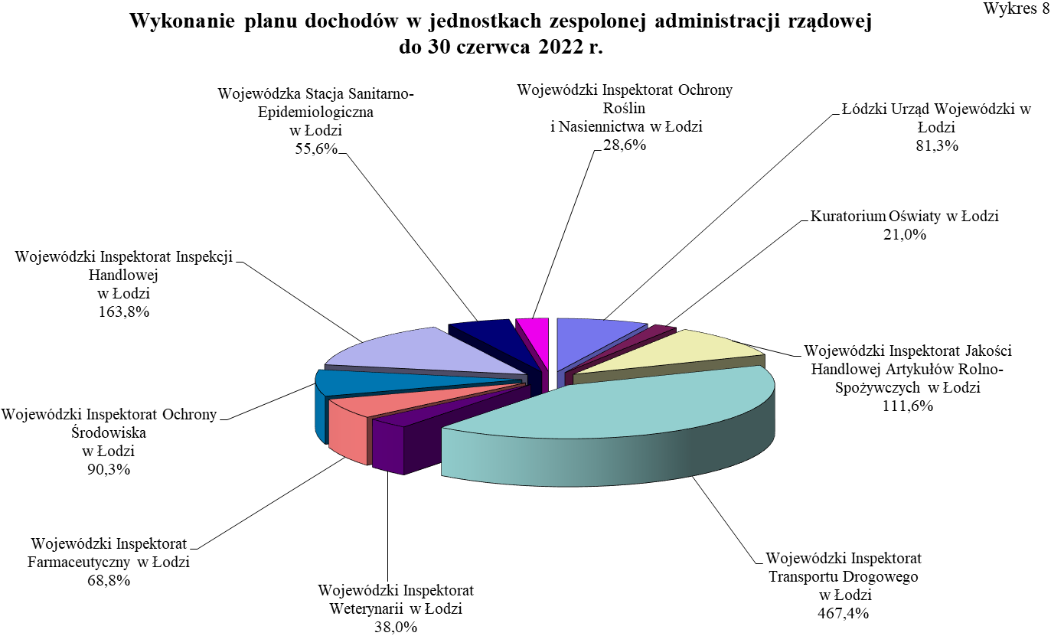
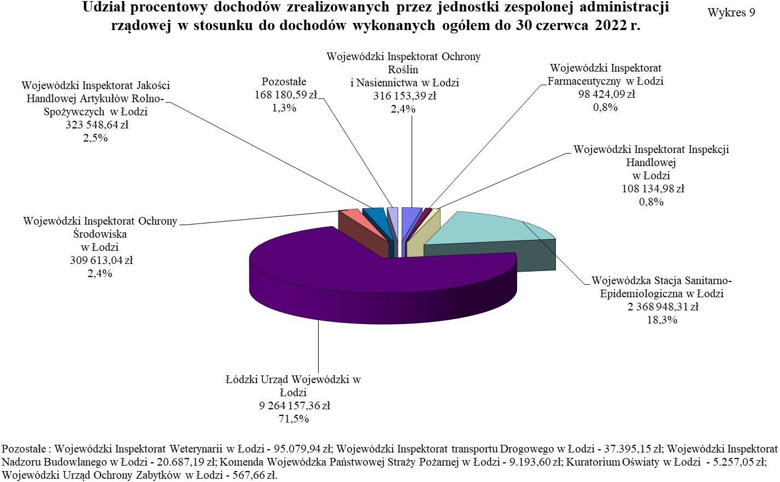

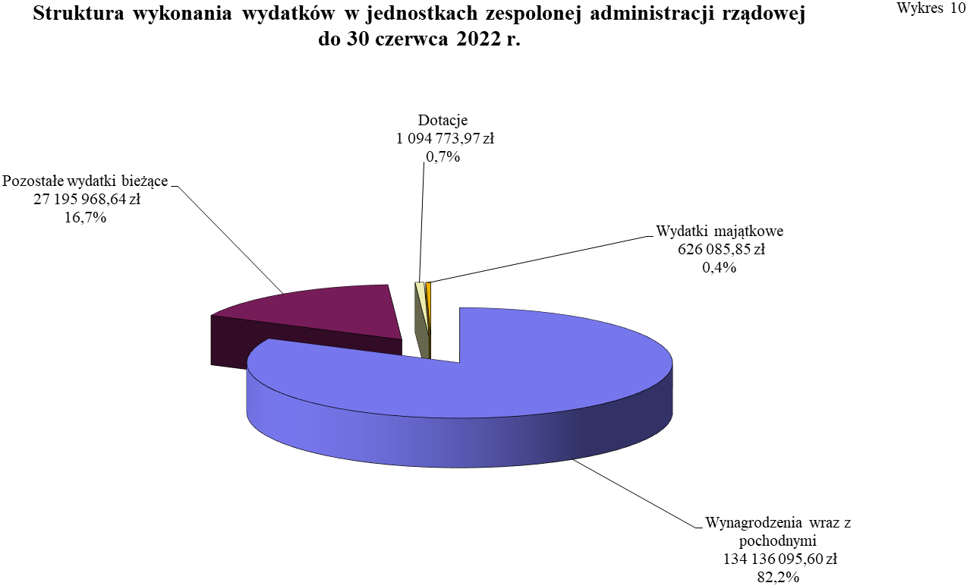
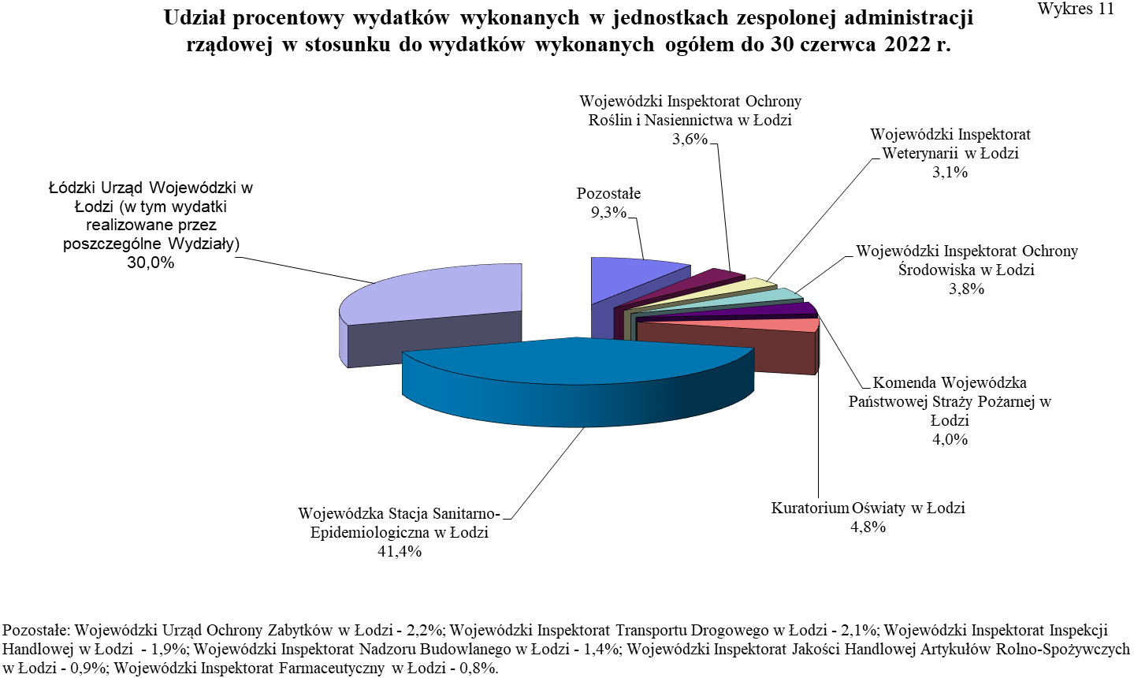

2. JEDNOSTKI NIEZESPOLONEJ ADMINISTRACJI RZĄDOWEJ
W WOJEWÓDZTWIE ŁÓDZKIM

Powiatowe Inspektoraty Weterynarii

Do zakresu działania Powiatowych Inspektoratów Weterynarii należy w szczególności:
- prowadzenie czynności związanych ze zwalczaniem zakaźnych chorób zwierząt,
- prowadzenie rejestracji podmiotów oraz bezpośredni nadzór i kontrola przestrzegania warunków weterynaryjnych,
- nadzór nad badaniem zwierząt rzeźnych i mięsa oraz nad jakością zdrowotną środków spożywczych pochodzenia zwierzęcego, a także egzekwowania wymagań weterynaryjnych związanych z eksportem i importem,
- organizowanie badań laboratoryjnych wykrywania włośni metodą wytrawiania,
- realizacja zadań wynikających z ustaw o ochronie zwierząt, środkach żywienia zwierząt oraz warunkach zdrowotnych żywności i żywienia.

Dochody w jednostkach niezespolonej administracji rządowej w województwie łódzkim ustalone w ustawie budżetowej na rok 2022 w wysokości 52.576.000 zł do 30 czerwca br. zrealizowane zostały przez Powiatowe Inspektoraty Weterynarii w łącznej kwocie 23.722.060,38 zł, tj. 45,1% planu, głównie z tytułu pobieranych opłat za czynności weterynaryjne przez lekarzy Powiatowych Inspektoratów Weterynarii, tj. m.in. kontrole zwierząt przeznaczonych do handlu, dopuszczenie do obrotu środków spożywczych, nadzór nad przetwórstwem, odprawy transportowe oraz wystawianie świadectw zdrowia - 23.528.093,69 zł.

Zaległości na 30 czerwca 2022 r. wynoszące 915.317,66 zł wystąpiły głównie w § 0690 z tytułu nieuregulowania opłat za czynności wykonywane w terenie przez wyznaczonych lekarzy weterynarii dotyczących nadzoru nad ubojem zwierząt rzeźnych, rozbiorem lub przetwórstwem mięsa oraz monitoringu substancji niedozwolonych, pozostałości chemicznych, biologicznych, produktów leczniczych i skażeń promieniotwórczych u zwierząt. Część zaległości w § 0690 stanowią niezapłacone decyzje w związku z ogłoszoną upadłością zakładów, a co za tym idzie toczą się w tych sprawach postępowania sądowe.
Stan zaległości wykazany na 30 czerwca 2022 r. przez Powiatowe Inspektoraty Weterynarii
w kwocie 915.317,66 zł wzrósł wynikowo w porównaniu z rokiem 2021 (731.011,83 zł)
o kwotę 184.305,83 zł. Największy procentowy wzrost zaległości tj. o 132,1% można zaobserwować w § 0580 dotyczącym wpływów z tytułu grzywien i innych kar pieniężnych od osób prawnych i innych jednostek organizacyjnych. Wspomniany wzrost powstał w związku z większą ilością kontroli, a co za tym idzie większą ilością niezapłaconych kar nałożonych za niespełnienie warunków sanitarno-weterynaryjnych. Jeżeli chodzi o wzrost wartościowy to największy przyrost, gdyż aż o kwotę 134.591,82 zł wystąpił w § 0690 z tytułu wcześniej wspomnianego nieuregulowania opłat za czynności wykonywane w terenie przez wyznaczonych lekarzy weterynarii.

Do 30 czerwca 2022 r. plan wydatków po zmianach dla jednostek niezespolonej administracji rządowej w województwie łódzkim został ustalony w kwocie 103.472.600,00 zł. Przekazane środki do 30 czerwca 2022 r. w wysokości 42.630.154,99 zł zostały wykorzystane w kwocie
42.570.903,97 zł, tj. 99,9% przekazanych środków i 41,1% planu, z przeznaczeniem
na: wynagrodzenia wraz z pochodnymi – 10.929.513,19 zł, wydatki bieżące dotyczące kosztów utrzymania Powiatowych Inspektoratów Weterynarii – 31.512.714,78 zł oraz wydatki majątkowe – 128.676,00 zł, co przedstawia wykres 12.
Na 30 czerwca 2022 r. w jednostkach niezespolonej administracji rządowej w województwie łódzkim zobowiązania wymagalne nie wystąpiły, zaś zobowiązania niewymagalne wyniosły 794.393,26 zł.
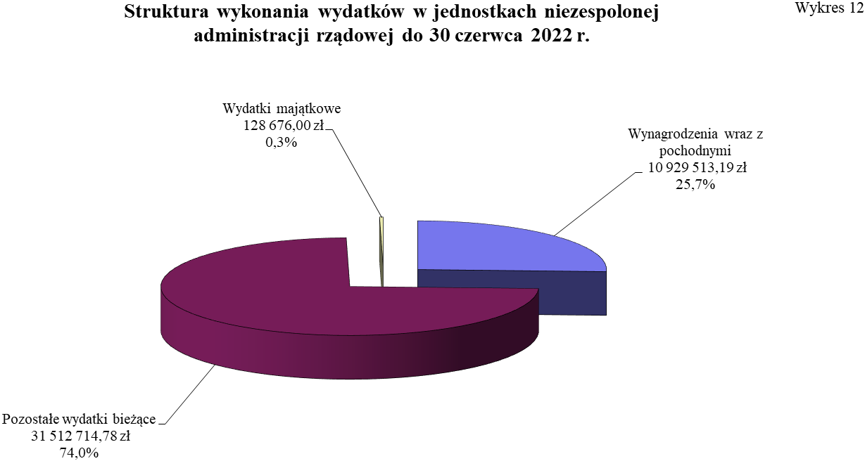

3. JEDNOSTKI ORGANIZACYJNE PODPORZĄDKOWANE WOJEWODZIE ŁÓDZKIEMU LUB PRZEZ NIEGO NADZOROWANE

Państwowa Straż Rybacka w Łodzi
Do zakresu działania Państwowej Straży Rybackiej w Łodzi należy między innymi:
- kontrola przestrzegania przepisów ustawy o rybactwie śródlądowym oraz przepisów wykonawczych do tej ustawy,
- współpraca z innymi jednostkami w zakresie ochrony mienia, wód i ryb,
- ustanawianie lub wznoszenie obwodów rybackich, obrębów hodowlanych i ochronnych,
- kontrola ilości, masy i gatunków odławianych ryb, przetwarzanych oraz wprowadzonych
do obrotu,
- zwalczanie kłusownictwa łowieckiego oraz szkodnictwa leśnego,
- sprawowanie nadzoru specjalistycznego nad Społeczną Strażą Rybacką.

Dochody jednostek organizacyjnych podporządkowanych Wojewodzie Łódzkiemu lub przez niego nadzorowanych nie zostały ustalone w ustawie budżetowej na rok 2022.

Państwowa Straż Rybacka w Łodzi do 30 czerwca 2022 r. nie uzyskała nieplanowanych dochodów.
Do 30 czerwca 2022 r. plan wydatków po zmianach dla Państwowej Straży Rybackiej w Łodzi został ustalony w kwocie 1.756.000,00 zł. Przekazane środki do 30 czerwca 2022 r. w wysokości 898.500,00 zł zostały wykorzystane w kwocie 894.378,33 zł, tj. 99,5% przekazanych środków
i 50,9% planu, z przeznaczeniem na: wynagrodzenia wraz z pochodnymi – 758.735,73 zł oraz wydatki bieżące dotyczące kosztów utrzymania jednostki – 135.642,60 zł, co przedstawia wykres 13.

Na 30 czerwca 2022 r. w Państwowej Straży Rybackiej w Łodzi zobowiązania wymagalne nie wystąpiły, zaś zobowiązania niewymagalne wyniosły 55.685,24 zł.

---------------------------------------------------------------------------------------------------------------------
Realizację dochodów i wydatków oraz strukturę wykonania wydatków w państwowych jednostkach budżetowych przedstawiają odpowiednio wykresy 14, 15, 16 i 17 oraz poniższe tabele.

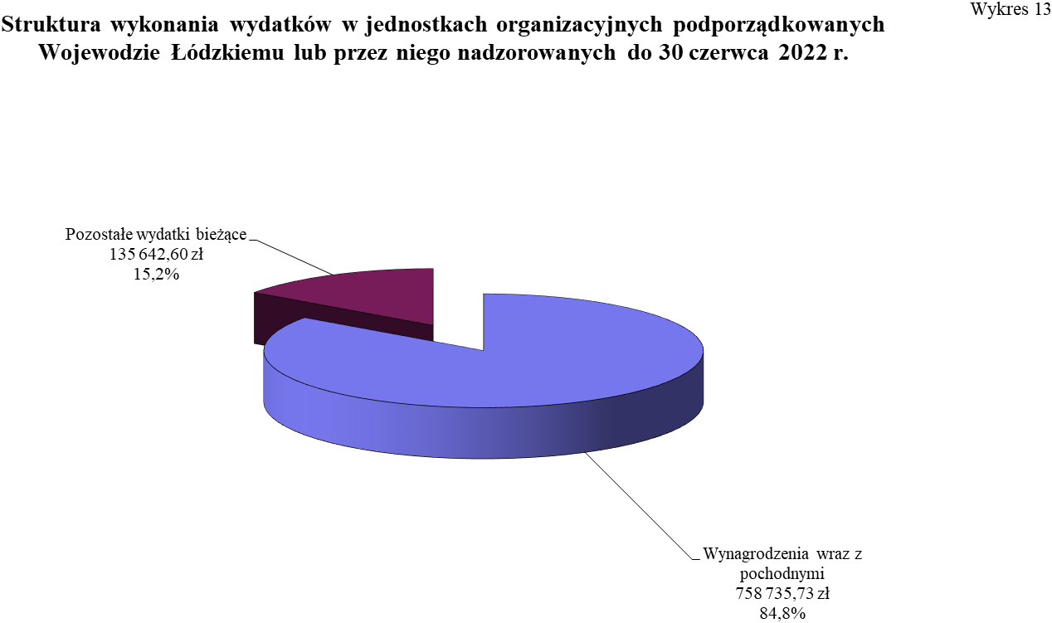

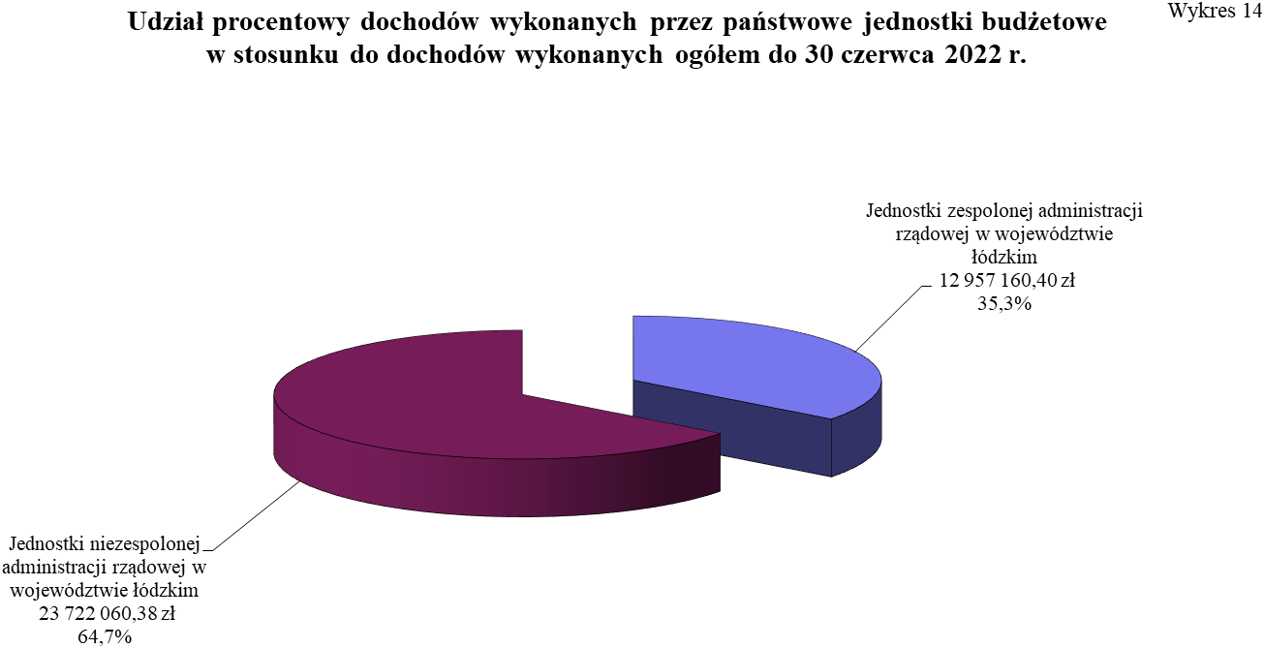

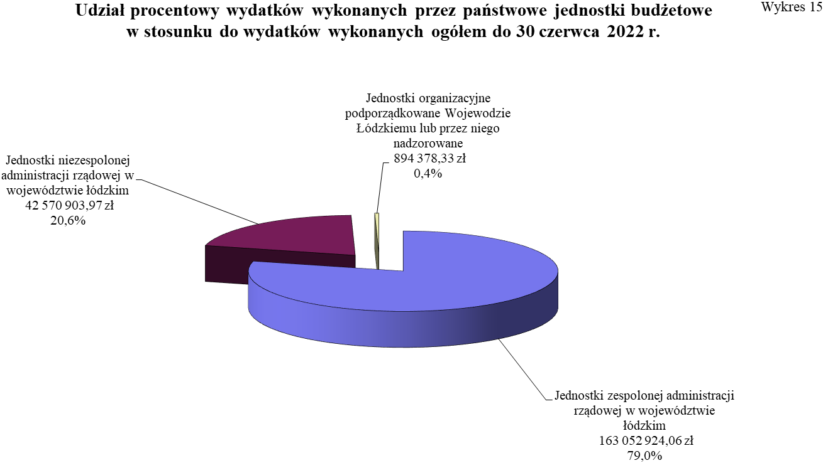

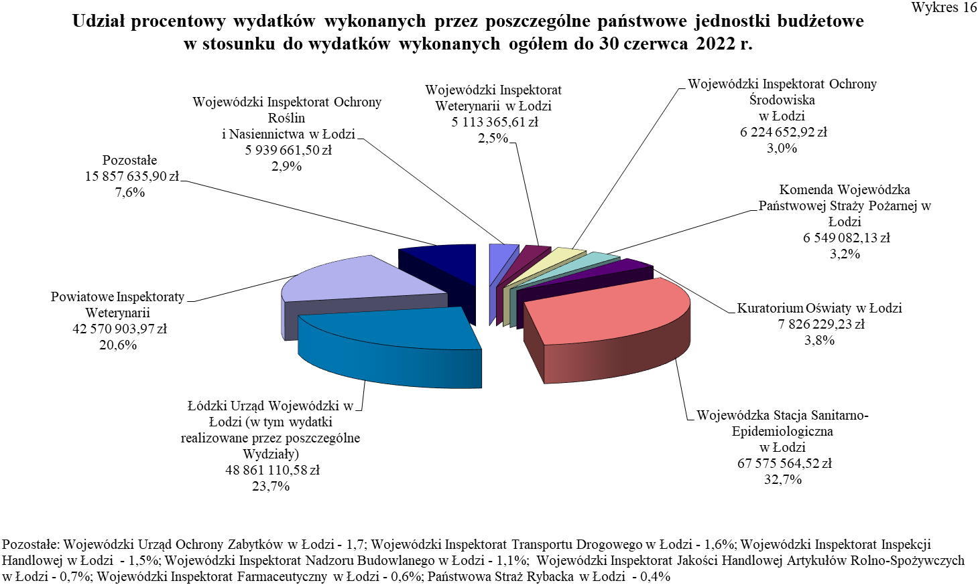

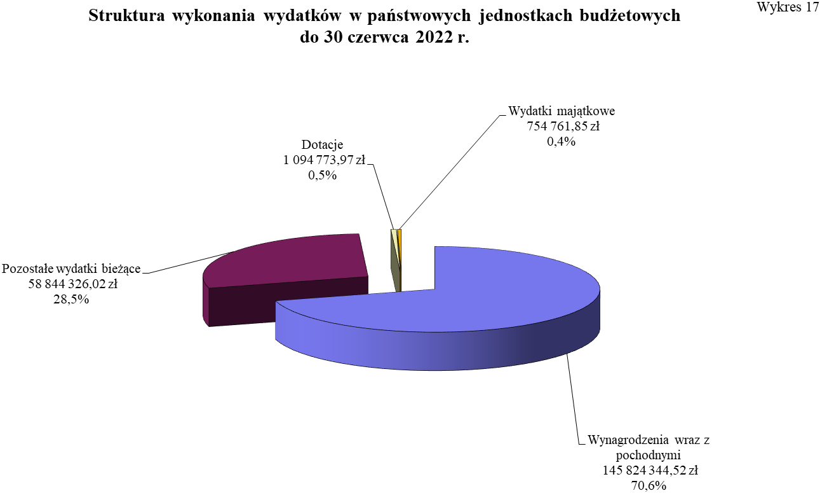
 | Wykonanie dochodów w państwowych jednostkach budżetowych w I półroczu 2022 r.
 |  |  |  |  |  |  |  | w złotych i groszach
 | Lp. | Nazwa jednostki | Plan dochodów  na 2022 rok | Należności (saldo pocz. + przypisy minus odpisy) | Potrącenia | Dochody wykonane | Saldo końcowe |  |  | % zrealizowanych dochodów  (6:3)
 |  |  |  |  |  |  | należności pozostałe do zapłaty |  | Nadpłaty | % zrealizowanych dochodów  (6:3)
 |  |  |  |  |  |  |  | w tym: | Nadpłaty | % zrealizowanych dochodów  (6:3)
 |  |  |  |  |  |  | ogółem | zaległości netto | Nadpłaty | % zrealizowanych dochodów  (6:3)
 | 1 | 2 | 3 | 4 | 5 | 6 | 7 | 8 | 9 | 10
 | I | Jednostki zespolonej administracji rządowej  w województwie łódzkim | 17 885 000 | 43 486 466,20 | 1 597,79 | 12 957 160,40 | 30 879 253,67 | 27 454 204,65 | 351 545,66 | 72,4
 | 1 | Łódzki Urząd Wojewódzki w Łodzi | 11 392 000 | 22 805 047,91 | 10,00 | 9 264 157,36 | 13 889 595,36 | 11 900 511,99 | 348 714,81 | 81,3
 | 2 | Kuratorium Oświaty w Łodzi | 25 000 | 5 257,05 | 0,00 | 5 257,05 | 0,00 | 0,00 | 0,00 | 21,0
 | 3 | Komenda Wojewódzka Państwowej Straży Pożarnej w Łodzi | 0 | 908 785,43 | 0,00 | 9 193,60 | 899 591,83 | 899 546,70 | 0,00 | 0,0
 | 4 | Wojewódzki Inspektorat Jakości Handlowej Artykułów Rolno-Spożywczych w Łodzi | 290 000 | 442 600,72 | 0,00 | 323 548,64 | 119 052,08 | 86 232,08 | 0,00 | 111,6
 | 5 | Wojewódzki Inspektorat Transportu Drogowego  w Łodzi | 8 000 | 42 195,15 | 0,00 | 37 395,15 | 4 800,00 | 4 750,00 | 0,00 | 467,4
 | 6 | Wojewódzki Inspektorat Weterynarii w Łodzi | 250 000 | 112 455,12 | 0,00 | 95 079,94 | 17 375,18 | 13 820,64 | 0,00 | 38,0
 | 7 | Wojewódzki Inspektorat Farmaceutyczny w Łodzi | 143 000 | 236 186,64 | 0,00 | 98 424,09 | 137 762,55 | 137 762,55 | 0,00 | 68,8
 | 8 | Wojewódzki Inspektorat Ochrony Środowiska  w Łodzi | 343 000 | 450 756,90 | 0,00 | 309 613,04 | 141 143,86 | 118 693,86 | 0,00 | 90,3
 |  |  |  |  |  |  |  |  |  | w złotych i groszach
 | Lp. | Nazwa jednostki | Plan dochodów  na 2022 rok | Należności (saldo pocz. + przypisy minus odpisy) | Potrącenia | Dochody wykonane | Saldo końcowe |  |  | % zrealizowanych dochodów  (6:3)
 |  |  |  |  |  |  | należności pozostałe do zapłaty |  | Nadpłaty | % zrealizowanych dochodów  (6:3)
 |  |  |  |  |  |  |  | w tym: | Nadpłaty | % zrealizowanych dochodów  (6:3)
 |  |  |  |  |  |  | ogółem | zaległości netto | Nadpłaty | % zrealizowanych dochodów  (6:3)
 | 1 | 2 | 3 | 4 | 5 | 6 | 7 | 8 | 9 | 10
 | 9 | Wojewódzki Inspektorat Nadzoru Budowlanego  w Łodzi | 0 | 57 103,14 | 0,00 | 20 687,19 | 36 415,95 | 0,00 | 0,00 | 0,0
 | 10 | Wojewódzki Urząd Ochrony Zabytków w Łodzi | 0 | 567,66 | 0,00 | 567,66 | 0,00 | 0,00 | 0,00 | 0,0
 | 11 | Wojewódzki Inspektorat Inspekcji Handlowej  w Łodzi | 66 000 | 175 873,03 | 0,00 | 108 134,98 | 67 738,05 | 23 206,05 | 0,00 | 163,8
 | 12 | Wojewódzka Stacja Sanitarno-Epidemiologiczna w Łodzi | 4 264 000 | 17 884 038,20 | 1 587,79 | 2 368 948,31 | 15 516 332,95 | 14 235 547,92 | 2 830,85 | 55,6
 | 13 | Wojewódzki Inspektorat Ochrony Roślin  i Nasiennictwa w Łodzi | 1 104 000 | 365 599,25 | 0,00 | 316 153,39 | 49 445,86 | 34 132,86 | 0,00 | 28,6
 | II | Jednostki niezespolonej administracji rządowej w województwie łódzkim | 52 576 000 | 27 589 413,98 | 4,94 | 23 722 060,38 | 3 867 348,66 | 915 317,66 | 0,00 | 45,1
 | 1 | Powiatowe Inspektoraty Weterynarii | 52 576 000 | 27 589 413,98 | 4,94 | 23 722 060,38 | 3 867 348,66 | 915 317,66 | 0,00 | 45,1
 | III | Jednostki organizacyjne podporządkowane Wojewodzie Łódzkiemu lub przez niego nadzorowane | 0 | 0,00 | 0,00 | 0,00 | 0,00 | 0,00 | 0,00 | 0,0
 | 1 | Państwowa Straż Rybacka w Łodzi | 0 | 0,00 | 0,00 | 0,00 | 0,00 | 0,00 | 0,00 | 0,0
 | IV | Dysponent części 85/10 - województwo łódzkie * | 79 591 000 | 1 050 599 900,75 | 0,00 | 67 724 001,63 | 982 875 899,12 | 934 437 437,49 | 1 066 909,20 | 85,1
 | Ogółem |  | 150 052 000 | 1 121 675 780,93 | 1 602,73 | 104 403 222,41 | 1 017 622 501,45 | 962 806 959,80 | 1 418 454,86 | 69,6
 |  |  |  |  |  |  |  |  |  |  |  |  |  |  |  |  |  |  |  |  | w złotych i groszach
  Wykonanie wydatków w państwowych jednostkach budżetowych w I półroczu 2022 roku
   |  |  |  |  |  |  |  |  | w złotych i groszach
  Lp. | Nazwa jednostki | Ustawa budżetowa na rok 2022 | Plan po zmianach | Przekazane środki | Wykonanie planu wydatków w okresie od 1.01.2022 r. do 30.06.2022 r. |  |  |  |  | % wykonania planu  (6:4) | Środki i dotacje pozostałe na rachunkach bankowych
   |  |  |  |  | OGÓŁEM | w tym: |  |  |  | % wykonania planu  (6:4) | Środki i dotacje pozostałe na rachunkach bankowych
   |  |  |  |  |  | Dotacje | Wynagrodzenia wraz z pochodnymi | Pozostałe wydatki bieżące | Wydatki majątkowe : | % wykonania planu  (6:4) | Środki i dotacje pozostałe na rachunkach bankowych
   |  |  |  |  |  |  |  |  | plan | % wykonania planu  (6:4) | Środki i dotacje pozostałe na rachunkach bankowych
   |  |  |  |  |  |  |  |  | wydatek | % wykonania planu  (6:4) | Środki i dotacje pozostałe na rachunkach bankowych
  1 | 2 | 3 | 4 | 5 | 6 | 7 | 8 | 9 | 10 | 11 | 12
  I | Jednostki zespolonej administracji rządowej  w województwie łódzkim | 415 899 000 | 361 609 720,76 | 163 096 468,34 | 163 052 924,06 | 1 094 773,97 | 134 136 095,60 | 27 195 968,64 | 15 970 270,40 | 45,1 | 43 544,28
   |  |  |  |  |  |  |  |  | 626 085,85 | 45,1 | 43 544,28
  1 | Łódzki Urząd Wojewódzki w Łodzi (w tym wydatki realizowane przez poszczególne Wydziały) | 110 822 000 | 118 043 990,76 | 48 866 110,58 | 48 861 110,58 | 0,00 | 38 746 161,03 | 9 840 123,15 | 6 124 681,40 | 41,4 | 5 000,00
   |  |  |  |  |  |  |  |  | 274 826,40 | 41,4 | 5 000,00
  2 | Kuratorium Oświaty w Łodzi | 15 817 000 | 16 723 009,00 | 7 829 450,00 | 7 826 229,23 | 0,00 | 5 620 343,27 | 2 205 885,96 | 0,00 | 46,8 | 3 220,77
   |  |  |  |  |  |  |  |  | 0,00 | 46,8 | 3 220,77
  3 | Komenda Wojewódzka Państwowej Straży Pożarnej w Łodzi | 14 766 000 | 21 456 487,00 | 6 554 081,13 | 6 549 082,13 | 0,00 | 4 638 914,72 | 1 910 167,41 | 7 937 487,00 | 30,5 | 4 999,00
   |  |  |  |  |  |  |  |  | 0,00 | 30,5 | 4 999,00
  4 | Wojewódzki Inspektorat Jakości Handlowej Artykułów Rolno-Spożywczych w Łodzi | 3 019 000 | 3 019 000,00 | 1 495 201,46 | 1 494 818,81 | 0,00 | 1 221 903,98 | 272 914,83 | 0,00 | 49,5 | 382,65
   |  |  |  |  |  |  |  |  | 0,00 | 49,5 | 382,65
  5 | Wojewódzki Inspektorat Transportu Drogowego  w Łodzi | 6 682 000 | 8 164 408,00 | 3 340 408,00 | 3 338 058,79 | 0,00 | 2 641 440,64 | 696 618,15 | 783 700,00 | 40,9 | 2 349,21
   |  |  |  |  |  |  |  |  | 0,00 | 40,9 | 2 349,21
  6 | Wojewódzki Inspektorat Weterynarii w Łodzi | 84 094 000 | 11 752 000,00 | 5 118 365,61 | 5 113 365,61 | 0,00 | 3 610 180,00 | 1 503 185,61 | 368 000,00 | 43,5 | 5 000,00
   |  |  |  |  |  |  |  |  | 0,00 | 43,5 | 5 000,00
   |  |  |  |  |  |  |  |  |  | w złotych i groszach
  Lp. | Nazwa jednostki | Ustawa budżetowa na rok 2022 | Plan po zmianach | Przekazane środki | Wykonanie planu wydatków w okresie od 1.01.2022 r. do 30.06.2022 r. |  |  |  |  | % wykonania planu  (6:4) | Środki i dotacje pozostałe na rachunkach bankowych
   |  |  |  |  | OGÓŁEM | w tym: |  |  |  | % wykonania planu  (6:4) | Środki i dotacje pozostałe na rachunkach bankowych
   |  |  |  |  |  | Dotacje | Wynagrodzenia wraz z pochodnymi | Pozostałe wydatki bieżące | Wydatki majątkowe : | % wykonania planu  (6:4) | Środki i dotacje pozostałe na rachunkach bankowych
   |  |  |  |  |  |  |  |  | plan | % wykonania planu  (6:4) | Środki i dotacje pozostałe na rachunkach bankowych
   |  |  |  |  |  |  |  |  | wydatek | % wykonania planu  (6:4) | Środki i dotacje pozostałe na rachunkach bankowych
  1 | 2 | 3 | 4 | 5 | 6 | 7 | 8 | 9 | 10 | 11 | 12
  7 | Wojewódzki Inspektorat Farmaceutyczny w Łodzi | 2 792 000 | 2 792 000,00 | 1 284 644,40 | 1 279 644,40 | 0,00 | 1 100 689,64 | 178 954,76 | 0,00 | 45,8 | 5 000,00
   |  |  |  |  |  |  |  |  | 0,00 | 45,8 | 5 000,00
  8 | Wojewódzki Inspektorat Ochrony Środowiska  w Łodzi | 12 660 000 | 12 660 000,00 | 6 227 139,78 | 6 224 652,92 | 0,00 | 5 480 685,58 | 743 967,34 | 0,00 | 49,2 | 2 486,86
   |  |  |  |  |  |  |  |  | 0,00 | 49,2 | 2 486,86
  9 | Wojewódzki Inspektorat Nadzoru Budowlanego  w Łodzi | 4 490 000 | 4 582 554,00 | 2 226 567,51 | 2 223 882,62 | 0,00 | 1 739 672,55 | 484 210,07 | 23 800,00 | 48,5 | 2 684,89
   |  |  |  |  |  |  |  |  | 0,00 | 48,5 | 2 684,89
  10 | Wojewódzki Urząd Ochrony Zabytków w Łodzi | 6 798 000 | 6 858 000,00 | 3 510 376,77 | 3 506 457,59 | 1 094 773,97 | 1 835 698,61 | 480 745,40 | 115 602,00 | 51,1 | 3 919,18
   |  |  |  |  |  |  |  |  | 95 239,61 | 51,1 | 3 919,18
  11 | Wojewódzki Inspektorat Inspekcji Handlowej  w Łodzi | 7 056 000 | 7 141 000,00 | 3 121 394,60 | 3 120 395,36 | 0,00 | 2 746 536,29 | 373 859,07 | 0,00 | 43,7 | 999,24
   |  |  |  |  |  |  |  |  | 0,00 | 43,7 | 999,24
  12 | Wojewódzka Stacja Sanitarno-Epidemiologiczna  w Łodzi | 134 589 000 | 136 103 272,00 | 67 581 184,46 | 67 575 564,52 | 0,00 | 59 725 838,53 | 7 593 706,15 | 537 000,00 | 49,7 | 5 619,94
   |  |  |  |  |  |  |  |  | 256 019,84 | 49,7 | 5 619,94
  13 | Wojewódzki Inspektorat Ochrony Roślin  i Nasiennictwa w Łodzi | 12 314 000 | 12 314 000,00 | 5 941 544,04 | 5 939 661,50 | 0,00 | 5 028 030,76 | 911 630,74 | 80 000,00 | 48,2 | 1 882,54
   |  |  |  |  |  |  |  |  | 0,00 | 48,2 | 1 882,54
  II | Jednostki niezespolonej administracji rządowej w województwie łódzkim | 28 254 000 | 103 472 600,00 | 42 630 154,99 | 42 570 903,97 | 0,00 | 10 929 513,19 | 31 512 714,78 | 369 000,00 | 41,1 | 59 251,02
   |  |  |  |  |  |  |  |  | 128 676,00 | 41,1 | 59 251,02
  1 | Powiatowe Inspektoraty Weterynarii | 28 254 000 | 103 472 600,00 | 42 630 154,99 | 42 570 903,97 | 0,00 | 10 929 513,19 | 31 512 714,78 | 369 000,00 | 41,1 | 59 251,02
   |  |  |  |  |  |  |  |  | 128 676,00 | 41,1 | 59 251,02
   |  |  |  |  |  |  |  |  |  | w złotych i groszach
  Lp. | Nazwa jednostki | Ustawa budżetowa na rok 2022 | Plan po zmianach | Przekazane środki | Wykonanie planu wydatków w okresie od 1.01.2022 r. do 30.06.2022 r. |  |  |  |  | % wykonania planu  (6:4) | Środki i dotacje pozostałe na rachunkach bankowych
   |  |  |  |  | OGÓŁEM | w tym: |  |  |  | % wykonania planu  (6:4) | Środki i dotacje pozostałe na rachunkach bankowych
   |  |  |  |  |  | Dotacje | Wynagrodzenia wraz z pochodnymi | Pozostałe wydatki bieżące | Wydatki majątkowe : | % wykonania planu  (6:4) | Środki i dotacje pozostałe na rachunkach bankowych
   |  |  |  |  |  |  |  |  | plan | % wykonania planu  (6:4) | Środki i dotacje pozostałe na rachunkach bankowych
   |  |  |  |  |  |  |  |  | wydatek | % wykonania planu  (6:4) | Środki i dotacje pozostałe na rachunkach bankowych
  1 | 2 | 3 | 4 | 5 | 6 | 7 | 8 | 9 | 11 | 12 | 13
  III | Jednostki organizacyjne podporządkowane Wojewodzie Łódzkiemu  lub przez niego nadzorowane | 1 756 000 | 1 756 000,00 | 898 500,00 | 894 378,33 | 0,00 | 758 735,73 | 135 642,60 | 0,00 | 50,9 | 4 121,67
   |  |  |  |  |  |  |  |  | 0,00 | 50,9 | 4 121,67
  1 | Państwowa Straż Rybacka w Łodzi | 1 756 000 | 1 756 000,00 | 898 500,00 | 894 378,33 | 0,00 | 758 735,73 | 135 642,60 | 0,00 | 50,9 | 4 121,67
   |  |  |  |  |  |  |  |  | 0,00 | 50,9 | 4 121,67
  IV | Dysponent części 85/10 - województwo łódzkie | 2 679 585 000 | 3 046 600 299,90 | 2 118 934 286,77 | 2 118 934 286,77 | 2 118 934 286,77 | 0,00 | 0,00 | 0,00 | 69,6 | 5 000,00
   |  |  |  |  |  |  |  |  | 0,00 | 69,6 | 5 000,00
  OGÓŁEM |  | 3 125 494 000 | 3 513 438 620,66 | 2 325 559 410,10 | 2 325 452 493,13 | 2 120 029 060,74 | 145 824 344,52 | 58 844 326,02 | 754 761,85 | 66,2 | 111 916,97

II. REALIZACJA DOCHODÓW I WYKORZYSTANIE DOTACJI CELOWYCH UDZIELONYCH Z BUDŻETU PAŃSTWA NA ZADANIA WYKONYWANE PRZEZ SAMORZĄD WOJEWÓDZTWA DO 30 CZERWCA 2022 ROKU

Wykorzystanie dotacji celowych udzielonych z budżetu państwa na zadania wykonywane przez samorząd województwa
Do 30 czerwca 2022 r. budżet samorządu województwa był realizowany w oparciu
o projekt ustawy budżetowej na rok 2022 oraz ustawę budżetową na rok 2022, w której ustalono:
- dochody w kwocie 104.000,00 zł,
- wydatki w kwocie 46.035.000,00 zł.
Plan dotacji dla samorządu województwa zwiększony wynikowo decyzjami Ministra Finansów oraz Wojewody Łódzkiego o kwotę 209.000,00 zł ukształtował się na poziomie
46.244.000,00 zł i obejmował dotacje na:
- wydatki bieżące 39.502.000,00 zł,
- z zakresu administracji rządowej (§ 2210) 33.889.000,00 zł,
- realizowane na podstawie porozumień (§ 2220) 3.719.000,00 zł,
- własne (§ 2230) 1.894.000,00 zł,
- realizację programów finansowanych z udziałem środków europejskich oraz środków, o których mowa w art. 5 ust. 3 pkt 5 lit. a i b ustawy, lub płatności w ramach budżetu środków europejskich, realizowanych przez jednostki samorządu terytorialnego (§§ 2058, 2059) 6.742.000,00 zł.
Do 30 czerwca 2022 r. na rzecz samorządu województwa łódzkiego przekazane zostały dotacje w kwocie 22.018.631,93 zł, co stanowi 47,6% planu po zmianach, które wykorzystano
w wysokości 18.208.313,54 zł, tj. 82,7% przekazanych środków, co szczegółowo przedstawia załączona do niniejszej części tabela oraz wykres 18 i 19.
Wykorzystanie przekazanych dotacji przez samorząd województwa na 30 czerwca 2022 r.
 |  |  |  |  |  |  |  |  | w złotych i groszach
Dział | Rozdział | § | Ustawa budżetowa na rok 2022 | Plan po zmianach | Przekazane dotacje | % przekazanych dotacji do planu  (6:5) | Wykorzystanie dotacji | Niewykorzystane dotacje | %  wykorzystania przekazanych dotacji  (8:6) | %  wykonania planu  (8:5)
1 | 2 | 3 | 4 | 5 | 6 | 7 | 8 | 9 | 10 | 11
010 | 01041 | 2058 | 4 111 000 | 4 111 000,00 | 1 758 689,45 | 42,8 | 1 528 350,46 | 230 338,99 | 86,9 | 37,2
 |  | 2059 | 2 351 000 | 2 351 000,00 | 1 005 241,90 | 42,8 | 873 584,40 | 131 657,50 | 86,9 | 37,2
 | 01095 | 2210 | 1 005 000 | 1 005 000,00 | 78 101,32 | 7,8 | 78 101,32 | 0,00 | 100,0 | 7,8
010 - Suma |  |  | 7 467 000 | 7 467 000,00 | 2 842 032,67 | 38,1 | 2 480 036,18 | 361 996,49 | 87,3 | 33,2
050 | 05011 | 2058 | 210 000 | 210 000,00 | 36 000,00 | 17,1 | 29 470,04 | 6 529,96 | 81,9 | 14,0
 |  | 2059 | 70 000 | 70 000,00 | 12 000,00 | 17,1 | 9 823,44 | 2 176,56 | 81,9 | 14,0
050 - Suma |  |  | 280 000 | 280 000,00 | 48 000,00 | 17,1 | 39 293,48 | 8 706,52 | 81,9 | 14,0
600 | 60003 | 2210 | 28 000 000 | 28 000 000,00 | 14 421 800,30 | 51,5 | 11 391 151,63 | 3 030 648,67 | 79,0 | 40,7
 | 60095 | 2210 | 116 000 | 116 000,00 | 116 000,00 | 100,0 | 46 979,04 | 69 020,96 | 40,5 | 40,5
600 - Suma |  |  | 28 116 000 | 28 116 000,00 | 14 537 800,30 | 51,7 | 11 438 130,67 | 3 099 669,63 | 78,7 | 40,7
630 | 63095 | 2210 | 2 000 | 2 000,00 | 0,00 | 0,0 | 0,00 | 0,00 | 0,0 | 0,0
630 - Suma |  |  | 2 000 | 2 000,00 | 0,00 | 0,0 | 0,00 | 0,00 | 0,0 | 0,0
710 | 71012 | 2210 | 100 000 | 100 000,00 | 0,00 | 0,0 | 0,00 | 0,00 | 0,0 | 0,0
710 - Suma |  |  | 100 000 | 100 000,00 | 0,00 | 0,0 | 0,00 | 0,00 | 0,0 | 0,0
750 | 75011 | 2210 | 1 881 000 | 1 881 000,00 | 1 012 844,00 | 53,8 | 1 012 844,00 | 0,00 | 100,0 | 53,8
 | 75018 | 2230 | 34 000 | 34 000,00 | 18 305,00 | 53,8 | 18 305,00 | 0,00 | 100,0 | 53,8
 | 75084 | 2210 | 200 000 | 200 000,00 | 100 400,00 | 50,2 | 64 680,87 | 35 719,13 | 64,4 | 32,3
750 - Suma |  |  | 2 115 000 | 2 115 000,00 | 1 131 549,00 | 53,5 | 1 095 829,87 | 35 719,13 | 96,8 | 51,8
752 | 75212 | 2210 | 5 000 | 5 000,00 | 5 000,00 | 100,0 | 0,00 | 5 000,00 | 0,0 | 0,0
752 - Suma |  |  | 5 000 | 5 000,00 | 5 000,00 | 100,0 | 0,00 | 5 000,00 | 0,0 | 0,0
754 | 75421 | 2220 | 0 | 200 000,00 | 200 000,00 | 100,0 | 200 000,00 | 0,00 | 100,0 | 100,0
754 - Suma |  |  | 0 | 200 000,00 | 200 000,00 | 100,0 | 200 000,00 | 0,00 | 100,0 | 100,0
801 | 80146 | 2220 | 3 519 000 | 3 519 000,00 | 932 146,00 | 26,5 | 755 530,91 | 176 615,09 | 81,1 | 21,5
 | 80147 | 2230 | 0 | 9 000,00 | 9 000,00 | 100,0 | 0,00 | 9 000,00 | 0,0 | 0,0
801 - Suma |  |  | 3 519 000 | 3 528 000,00 | 941 146,00 | 26,7 | 755 530,91 | 185 615,09 | 80,3 | 21,4
851 | 85156 | 2210 | 10 000 | 10 000,00 | 5 000,00 | 50,0 | 446,40 | 4 553,60 | 8,9 | 4,5
Dział | Rozdział | § | Ustawa budżetowa na rok 2022 | Plan po zmianach | Przekazane dotacje | % przekazanych dotacji do planu  (6:5) | Wykorzystanie dotacji | Niewykorzystane dotacje | %  wykorzystania przekazanych dotacji  (8:6) | %  wykonania planu  (8:5)
1 | 2 | 3 | 4 | 5 | 6 | 7 | 8 | 9 | 10 | 11
851 | 85195 | 2210 | 37 000 | 37 000,00 | 20 000,00 | 54,1 | 16 362,80 | 3 637,20 | 81,8 | 44,2
851 - Suma |  |  | 47 000 | 47 000,00 | 25 000,00 | 53,2 | 16 809,20 | 8 190,80 | 67,2 | 35,8
852 | 85205 | 2230 | 100 000 | 100 000,00 | 100 000,00 | 100,0 | 45 200,00 | 54 800,00 | 45,2 | 45,2
852 - Suma |  |  | 100 000 | 100 000,00 | 100 000,00 | 100,0 | 45 200,00 | 54 800,00 | 45,2 | 45,2
853 | 85332 | 2210 | 1 000 | 1 000,00 | 0,00 | 0,0 | 0,00 | 0,00 | 0,0 | 0,0
853 - Suma |  |  | 1 000 | 1 000,00 | 0,00 | 0,0 | 0,00 | 0,00 | 0,0 | 0,0
855 | 85509 | 2210 | 2 425 000 | 2 425 000,00 | 1 267 886,00 | 52,3 | 1 218 401,99 | 49 484,01 | 96,1 | 50,2
855 - Suma |  |  | 2 425 000 | 2 425 000,00 | 1 267 886,00 | 52,3 | 1 218 401,99 | 49 484,01 | 96,1 | 50,2
900 | 90005 | 2210 | 100 000 | 100 000,00 | 0,00 | 0,0 | 0,00 | 0,00 | 0,0 | 0,0
 | 90026 | 2210 | 7 000 | 7 000,00 | 3 217,96 | 46,0 | 2 081,24 | 1 136,72 | 64,7 | 29,7
900 - Suma |  |  | 107 000 | 107 000,00 | 3 217,96 | 3,0 | 2 081,24 | 1 136,72 | 64,7 | 1,9
925 | 92502 | 2230 | 1 751 000 | 1 751 000,00 | 917 000,00 | 52,4 | 917 000,00 | 0,00 | 100,0 | 52,4
925 - Suma |  |  | 1 751 000 | 1 751 000,00 | 917 000,00 | 52,4 | 917 000,00 | 0,00 | 100,0 | 52,4
Razem |  |  | 46 035 000 | 46 244 000,00 | 22 018 631,93 | 47,6 | 18 208 313,54 | 3 810 318,39 | 82,7 | 39,4
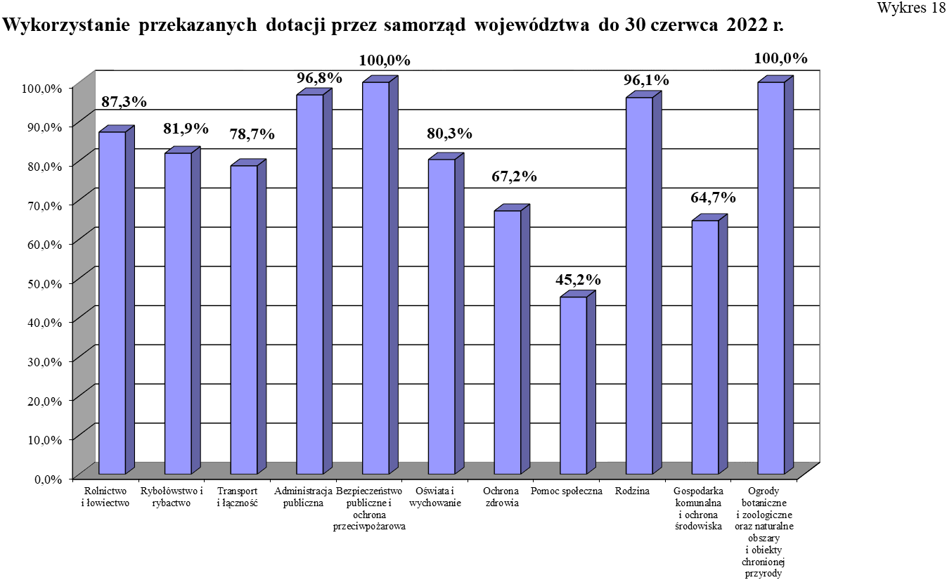
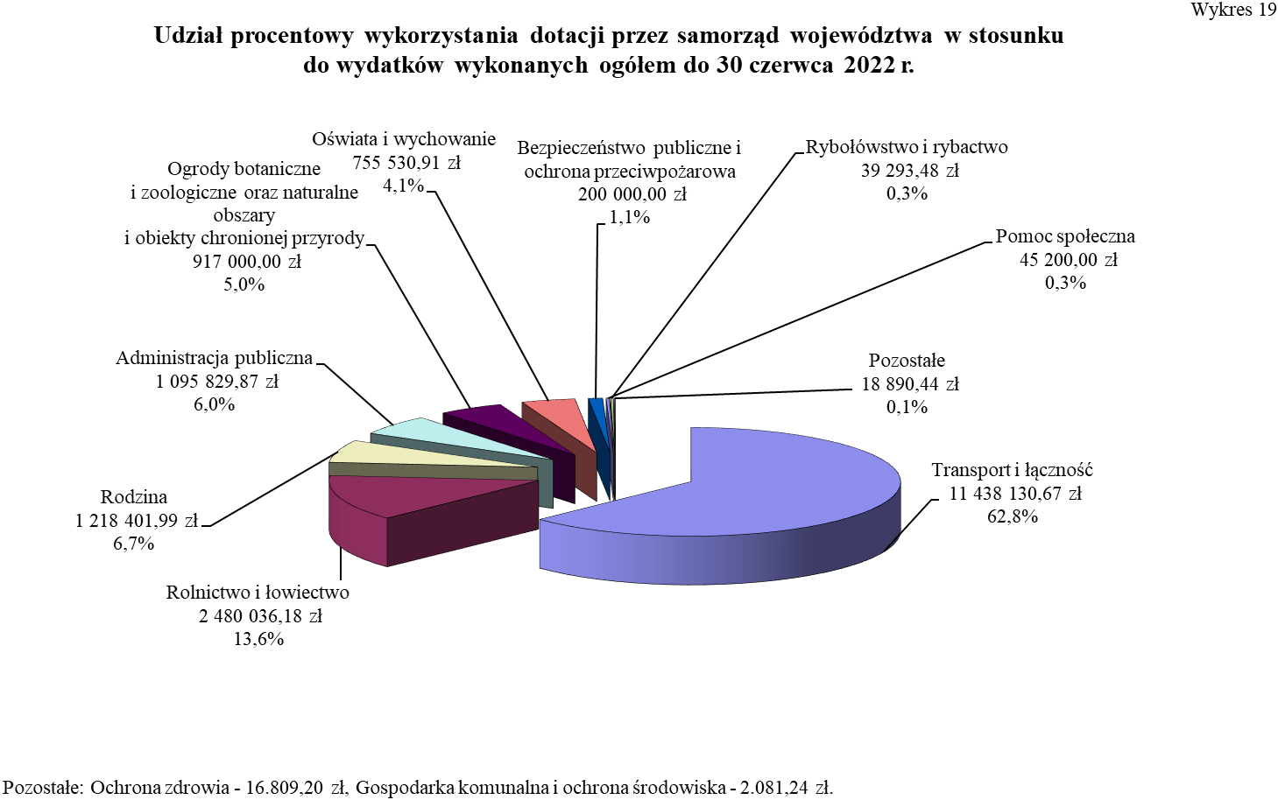

Dochody związane z realizacją zadań z zakresu administracji rządowej zleconych samorządowi województwa

Plan dochodów do uzyskania przez samorząd województwa w 2022 r. został ustalony
w wysokości 104.000,00 zł. Na 30 czerwca 2022 r. według danych wynikających ze sprawozdań budżetowych oraz informacji otrzymanej z samorządu województwa wykonane dochody budżetowe związane z realizacją zadań z zakresu administracji rządowej oraz innych zadań zleconych ustawami wyniosły 70.930,31 zł, w tym dochody własne potrącone na mocy odrębnych przepisów prawnych 3.279,02 zł. Z uzyskanych dochodów samorząd województwa przekazał na rachunek bieżący dochodów dysponenta części 85/10 – województwo łódzkie kwotę 62.301,29 zł, co stanowi 59,9 % planu.
Dochody wykonane pochodziły z tytułu:
    - opłat za wpis do rejestru podmiotów prowadzących kursy dla kierowców przewożących towary niebezpieczne oraz
z tytułu wydania zaświadczeń ADR lub ich wtórników
(rozdz. 60095) 49.500,00 zł,
    - wpływów z opłat egzaminacyjnych oraz opłat za wydawanie świadectw, dyplomów, zaświadczeń, certyfikatów i ich duplikatów (rozdz. 90026) 11.051,20 zł,
    - opłat za dokonanie oceny spełnienia przez obiekty hotelarskie wymagań niezbędnych do zaszeregowania obiektów do określonego rodzaju kategorii (rozdz. 63095) 5.800,00 zł,
    - wpływów z opłat za nabycie prawa do korzystania z informacji geologicznej (rozdz. 71005) 2.590,00 zł,
    - wpływów z opłat za koncesje i licencje za wydobycie wód termalnych (rozdz. 71095) 1.989,11 zł.

Wykonanie dochodów w poszczególnych działach przedstawia załączona do niniejszej części tabela oraz wykres 20.
Ogółem stan należności pozostałych do zapłaty na 30 czerwca 2022 r. według informacji przekazanych przez samorząd województwa wyniósł 4.415,04 zł, zaś zaległości nie wystąpiły.

Wykonanie planu dochodów przez samorząd województwa na 30 czerwca 2022 r.
 |  |  |  |  |  |  |  |  |  |  |  | w złotych i groszach
Dział | Rozdział | Plan dochodów  na rok 2022 | Należności (saldo początkowe) | w tym: | Dochody wykonane | w tym: | Dochody przekazane | Należności pozostałe do zapłaty | w tym: |  | Nadpłaty | w tym: | %  (8:3)
 |  |  |  | w części należnej budżetowi państwa | Dochody wykonane | potrącone na rzecz jst | Dochody przekazane | Należności pozostałe do zapłaty | zaległości | w tym: | Nadpłaty | w części należnej budżetowi państwa | %  (8:3)
 |  |  |  |  |  |  |  |  |  | w części należnej budżetowi państwa | Nadpłaty | w części należnej budżetowi państwa | %  (8:3)
1 | 2 | 3 | 4 | 5 | 6 | 7 | 8 | 9 | 10 | 11 | 12 | 13 | 14
600 | 60095 | 72 000 | 49 500,00 | 47 025,00 | 49 500,00 | 2 267,50 | 43 082,50 | 0,00 | 0,00 | 0,00 | 0,00 | 0,00 | 59,8
600 - Suma |  | 72 000 | 49 500,00 | 47 025,00 | 49 500,00 | 2 267,50 | 43 082,50 | 0,00 | 0,00 | 0,00 | 0,00 | 0,00 | 59,8
630 | 63095 | 9 000 | 5 800,00 | 5 510,00 | 5 800,00 | 260,00 | 4 940,00 | 0,00 | 0,00 | 0,00 | 0,00 | 0,00 | 54,9
630 - Suma |  | 9 000 | 5 800,00 | 5 510,00 | 5 800,00 | 260,00 | 4 940,00 | 0,00 | 0,00 | 0,00 | 0,00 | 0,00 | 54,9
710 | 71005 | 0 | 2 590,00 | 2 460,50 | 2 590,00 | 99,50 | 1 890,50 | 0,00 | 0,00 | 0,00 | 0,00 | 0,00 | 0,0
 | 71095 | 4 000 | 6 404,15 | 6 083,94 | 1 989,11 | 99,46 | 1 889,65 | 4 415,04 | 0,00 | 0,00 | 0,00 | 0,00 | 47,2
710 - Suma |  | 4 000 | 8 994,15 | 8 544,44 | 4 579,11 | 198,96 | 3 780,15 | 4 415,04 | 0,00 | 0,00 | 0,00 | 0,00 | 94,5
900 | 90026 | 19 000 | 11 051,20 | 10 498,64 | 11 051,20 | 552,56 | 10 498,64 | 0,00 | 0,00 | 0,00 | 0,00 | 0,00 | 55,3
900 - Suma |  | 19 000 | 11 051,20 | 10 498,64 | 11 051,20 | 552,56 | 10 498,64 | 0,00 | 0,00 | 0,00 | 0,00 | 0,00 | 55,3
Razem |  | 104 000,00 | 75 345,35 | 71 578,08 | 70 930,31 | 3 279,02 | 62 301,29 | 4 415,04 | 0,00 | 0,00 | 0,00 | 0,00 | 59,9
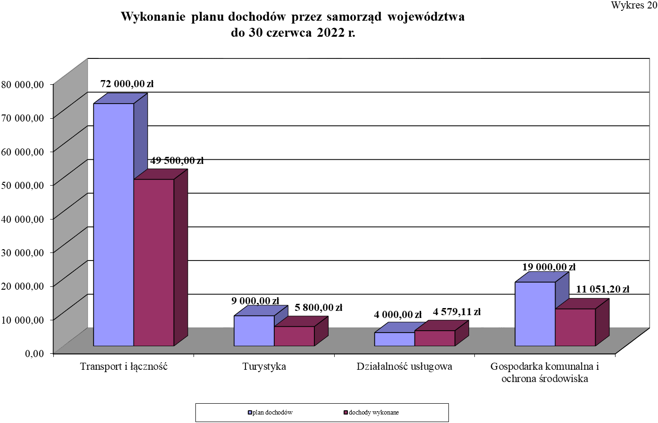

III. REALIZACJA DOCHODÓW I WYKORZYSTANIE DOTACJI CELOWYCH UDZIELONYCH Z BUDŻETU PAŃSTWA NA ZADANIA WYKONYWANE PRZEZ POWIATY WOJEWÓDZTWA ŁÓDZKIEGO DO 30 CZERWCA 2022 ROKU

Wykorzystanie dotacji celowych udzielonych z budżetu państwa na zadania wykonywane przez powiaty województwa łódzkiego

Do 30 czerwca 2022 r. budżet dla 21 powiatów i 3 miast na prawach powiatów był realizowany w oparciu o projekt ustawy budżetowej na rok 2022 oraz ustawę budżetową na rok 2022,
w której ustalono:
- dochody w kwocie 50.629.000,00 zł,
- wydatki w kwocie 409.216.000,00 zł,
w tym: - bieżące 402.573.000,00 zł,
- inwestycyjne 6.643.000,00 zł.
Do 30 czerwca 2022 r. plan dotacji dla powiatów zwiększony wynikowo decyzjami Ministra Finansów i Wojewody Łódzkiego o kwotę 15.979.693,79 zł ukształtował się na poziomie 425.195.693,79 zł i obejmował dotacje na:
- wydatki bieżące 418.234.746,79 zł,
- z zakresu administracji rządowej (§§ 2110, 2160) 358.212.388,95 zł,
- realizowane na podstawie porozumień (§ 2120) 1.995.000,00 zł,
- własne (§ 2130) 58.027.357,84 zł,
- wydatki majątkowe 1.427.947,00 zł,
z zakresu administracji rządowej (§ 6410)
- realizację programów finansowanych z udziałem środków europejskich oraz środków, o których mowa w art. 5 ust. 3 pkt 5 lit. a i b ustawy, lub płatności w ramach budżetu środków europejskich, realizowanych przez jednostki samorządu terytorialnego (§§ 2058, 2059, 6258, 6259) 5.533.000,00 zł.

Do 30 czerwca 2022 r. na rzecz powiatów województwa łódzkiego przekazane zostały dotacje
w kwocie 239.122.101,12 zł, co stanowi 56,2% planu po zmianach, które wykorzystano
w wysokości 214.309.208,47 zł, tj. 89,6% przekazanych środków, co szczegółowo przedstawia załączona do niniejszej części tabela oraz wykres 21 i 22.

Wykorzystanie przekazanych dotacji przez powiaty na 30 czerwca 2022 r.

w złotych i groszach
Dział |  |  | Rozdział |  | § |  | Ustawa budżetowa na rok 2022 |  | Plan po zmianach |  | Przekazane dotacje |  | %  przekazanych dotacji do planu  (6:5) |  | Wykorzystanie  dotacji |  |  | Niewykorzystane dotacje |  | %  wykorzystania przekazanych dotacji  (8:6) | %  wykonania planu  (8:5)
1 |  |  | 2 |  | 3 |  | 4 |  | 5 |  | 6 |  | 7 |  | 8 |  |  | 9 |  | 10 | 11
010 |  |  | 01005 |  | 2058 |  | 209 000 |  | 278 200,00 |  | 0,00 |  | 0,0 |  | 0,00 |  |  | 0,00 |  | 0,0 | 0,0
 |  |  |  |  | 2059 |  | 120 000 |  | 159 553,00 |  | 0,00 |  | 0,0 |  | 0,00 |  |  | 0,00 |  | 0,0 | 0,0
 |  |  |  |  | 2110 |  | 212 000 |  | 212 000,00 |  | 0,00 |  | 0,0 |  | 0,00 |  |  | 0,00 |  | 0,0 | 0,0
 |  |  |  |  | 6258 |  | 3 311 000 |  | 3 241 800,00 |  | 0,00 |  | 0,0 |  | 0,00 |  |  | 0,00 |  | 0,0 | 0,0
 |  |  |  |  | 6259 |  | 1 893 000 |  | 1 853 447,00 |  | 0,00 |  | 0,0 |  | 0,00 |  |  | 0,00 |  | 0,0 | 0,0
010 - Suma |  |  |  |  |  |  | 5 745 000 |  | 5 745 000,00 |  | 0,00 |  | 0,0 |  | 0,00 |  |  | 0,00 |  | 0,0 | 0,0
020 |  |  | 02001 |  | 2110 |  | 0 |  | 62 241,00 |  | 62 240,30 |  | 100,0 |  | 62 240,30 |  |  | 0,00 |  | 100,0 | 100,0
020 - Suma |  |  |  |  |  |  | 0 |  | 62 241,00 |  | 62 240,30 |  | 100,0 |  | 62 240,30 |  |  | 0,00 |  | 100,0 | 100,0
700 |  |  | 70005 |  | 2110 |  | 8 227 000 |  | 11 998 465,00 |  | 5 319 451,74 |  | 44,3 |  | 4 122 407,67 |  |  | 1 197 044,07 |  | 77,5 | 34,4
700 - Suma |  |  |  |  |  |  | 8 227 000 |  | 11 998 465,00 |  | 5 319 451,74 |  | 44,3 |  | 4 122 407,67 |  |  | 1 197 044,07 |  | 77,5 | 34,4
710 |  |  | 71012 |  | 2110 |  | 3 720 000 |  | 3 720 000,00 |  | 0,00 |  | 0,0 |  | 0,00 |  |  | 0,00 |  | 0,0 | 0,0
 |  |  | 71015 |  | 2110 |  | 16 054 000 |  | 16 441 950,00 |  | 8 061 424,00 |  | 49,0 |  | 7 172 604,26 |  |  | 888 819,74 |  | 89,0 | 43,6
 |  |  |  |  | 6410 |  | 111 000 |  | 112 400,00 |  | 56 400,00 |  | 50,2 |  | 56 400,00 |  |  | 0,00 |  | 100,0 | 50,2
710 - Suma |  |  |  |  |  |  | 19 885 000 |  | 20 274 350,00 |  | 8 117 824,00 |  | 40,0 |  | 7 229 004,26 |  |  | 888 819,74 |  | 89,1 | 35,7
750 |  |  | 75011 |  | 2110 |  | 5 681 000 |  | 5 681 000,00 |  | 3 051 913,00 |  | 53,7 |  | 2 986 057,47 |  |  | 65 855,53 |  | 97,8 | 52,6
 |  |  | 75045 |  | 2110 |  | 460 000 |  | 510 000,00 |  | 506 353,33 |  | 99,3 |  | 417 407,92 |  |  | 88 945,41 |  | 82,4 | 81,8
 |  |  |  |  | 2120 |  | 529 000 |  | 529 000,00 |  | 493 732,95 |  | 93,3 |  | 359 045,75 |  |  | 134 687,20 |  | 72,7 | 67,9
750 - Suma |  |  |  |  |  |  | 6 670 000 |  | 6 720 000,00 |  | 4 051 999,28 |  | 60,3 |  | 3 762 511,14 |  |  | 289 488,14 |  | 92,9 | 56,0
752 |  |  | 75212 |  | 2110 |  | 30 000 |  | 30 000,00 |  | 30 000,00 |  | 100,0 |  | 0,00 |  |  | 30 000,00 |  | 0,0 | 0,0
752 - Suma |  |  |  |  |  |  | 30 000 |  | 30 000,00 |  | 30 000,00 |  | 100,0 |  | 0,00 |  |  | 30 000,00 |  | 0,0 | 0,0
754 |  |  | 75411 |  | 2110 |  | 218 240 000 |  | 225 570 000,00 |  | 136 251 074,00 |  | 60,4 |  | 116 641 133,47 |  |  | 19 609 940,53 |  | 85,6 | 51,7
 |  |  |  |  | 6410 |  | 1 278 000 |  | 1 222 800,00 |  | 1 000 000,00 |  | 81,8 |  | 1 000 000,00 |  |  | 0,00 |  | 100,0 | 81,8
 |  |  | 75414 |  | 2110 |  | 330 000 |  | 330 000,00 |  | 329 937,95 |  | 100,0 |  | 82 507,02 |  |  | 247 430,93 |  | 25,0 | 25,0
 |  |  | 75421 |  | 2120 |  | 0 |  | 666 000,00 |  | 322 712,99 |  | 48,5 |  | 322 712,99 |  |  | 0,00 |  | 100,0 | 48,5
754 - Suma |  |  |  |  |  |  | 219 848 000 |  | 227 788 800,00 |  | 137 903 724,94 |  | 60,5 |  | 118 046 353,48 |  |  | 19 857 371,46 |  | 85,6 | 51,8
 |  |  |  |  |  |  |  |  |  |  |  |  |  |  |  |  |  |  |  | w złotych i groszach
Dział |  |  | Rozdział |  | § |  | Ustawa budżetowa na rok 2022 |  | Plan po zmianach |  | Przekazane dotacje |  | %  przekazanych dotacji do planu  (6:5) |  | Wykorzystanie  dotacji |  |  | Niewykorzystane dotacje |  | %  wykorzystania przekazanych dotacji  (8:6) | %  wykonania planu  (8:5)
1 |  |  | 2 |  | 3 |  | 4 |  | 5 |  | 6 |  | 7 |  | 8 |  |  | 9 |  | 10 | 11
755 |  |  | 75515 |  | 2110 |  | 6 666 000 |  | 6 666 000,00 |  | 3 333 000,00 |  | 50,0 |  | 2 813 321,14 |  |  | 519 678,86 |  | 84,4 | 42,2
755 - Suma |  |  |  |  |  |  | 6 666 000 |  | 6 666 000,00 |  | 3 333 000,00 |  | 50,0 |  | 2 813 321,14 |  | * | 519 678,86 |  | 84,4 | 42,2
758 |  |  | 75814 |  | 2110 |  | 0 |  | 2 335,00 |  | 2 334,62 |  | 100,0 |  | 2 334,62 |  |  | 0,00 |  | 100,0 | 100,0
758 - Suma |  |  |  |  |  |  | 0 |  | 2 335,00 |  | 2 334,62 |  | 100,0 |  | 2 334,62 |  |  | 0,00 |  | 100,0 | 100,0
801 |  |  | 80102 |  | 2130 |  | 0 |  | 23 880,00 |  | 4 680,00 |  | 19,6 |  | 1 680,00 |  |  | 3 000,00 |  | 35,9 | 7,0
 |  |  | 80103 |  | 2130 |  | 0 |  | 1 506,00 |  | 751,00 |  | 49,9 |  | 0,00 |  |  | 751,00 |  | 0,0 | 0,0
 |  |  | 80105 |  | 2130 |  | 0 |  | 127 998,00 |  | 65 493,00 |  | 51,2 |  | 36 135,86 |  |  | 29 357,14 |  | 55,2 | 28,2
 |  |  | 80115 |  | 2130 |  | 0 |  | 112 000,00 |  | 100 000,00 |  | 89,3 |  | 7 125,71 |  |  | 92 874,29 |  | 7,1 | 6,4
 |  |  | 80120 |  | 2130 |  | 0 |  | 139 000,00 |  | 91 000,00 |  | 65,5 |  | 2 311,62 |  |  | 88 688,38 |  | 2,5 | 1,7
 |  |  | 80146 |  | 2120 |  | 800 000 |  | 800 000,00 |  | 245 274,95 |  | 30,7 |  | 226 011,29 |  |  | 19 263,66 |  | 92,1 | 28,3
 |  |  | 80148 |  | 2130 |  | 0 |  | 118 219,84 |  | 118 219,84 |  | 100,0 |  | 6 296,43 |  |  | 111 923,41 |  | 5,3 | 5,3
 |  |  | 80149 |  | 2130 |  | 0 |  | 15 054,00 |  | 8 275,00 |  | 55,0 |  | 6 775,00 |  |  | 1 500,00 |  | 81,9 | 45,0
 |  |  | 80153 |  | 2110 |  | 0 |  | 567 313,00 |  | 566 687,33 |  | 99,9 |  | 252,30 |  |  | 566 435,03 |  | 0,0 | 0,0
801 - Suma |  |  |  |  |  |  | 800 000 |  | 1 904 970,84 |  | 1 200 381,12 |  | 63,0 |  | 286 588,21 |  |  | 913 792,91 |  | 23,9 | 15,0
851 |  |  | 85156 |  | 2110 |  | 51 549 000 |  | 51 549 000,00 |  | 29 624 683,00 |  | 57,5 |  | 29 520 272,84 |  |  | 104 410,16 |  | 99,6 | 57,3
851 - Suma |  |  |  |  |  |  | 51 549 000 |  | 51 549 000,00 |  | 29 624 683,00 |  | 57,5 |  | 29 520 272,84 |  |  | 104 410,16 |  | 99,6 | 57,3
852 |  |  | 85202 |  | 2130 |  | 57 479 000 |  | 57 479 000,00 |  | 27 782 880,00 |  | 48,3 |  | 27 782 880,00 |  |  | 0,00 |  | 100,0 | 48,3
 |  |  | 85203 |  | 2110 |  | 10 706 000 |  | 11 160 429,00 |  | 5 866 842,94 |  | 52,6 |  | 5 431 731,38 |  |  | 435 111,56 |  | 92,6 | 48,7
 |  |  |  |  | 2130 |  | 0 |  | 10 700,00 |  | 0,00 |  | 0,0 |  | 0,00 |  |  | 0,00 |  | 0,0 | 0,0
 |  |  |  |  | 6410 |  | 50 000 |  | 92 747,00 |  | 16 799,00 |  | 18,1 |  | 16 799,00 |  |  | 0,00 |  | 100,0 | 18,1
 |  |  | 85205 |  | 2110 |  | 611 000 |  | 611 000,00 |  | 242 400,00 |  | 39,7 |  | 231 200,00 |  |  | 11 200,00 |  | 95,4 | 37,8
 |  |  | 85213 |  | 2110 |  | 1 000 |  | 6 053,00 |  | 2 711,00 |  | 44,8 |  | 962,10 |  |  | 1 748,90 |  | 35,5 | 15,9
 |  |  | 85231 |  | 2110 |  | 35 000 |  | 527 417,00 |  | 250 322,00 |  | 47,5 |  | 204 915,20 |  |  | 45 406,80 |  | 81,9 | 38,9
852 - Suma |  |  |  |  |  |  | 68 882 000 |  | 69 887 346,00 |  | 34 161 954,94 |  | 48,9 |  | 33 668 487,68 |  |  | 493 467,26 |  | 98,6 | 48,2
853 |  |  | 85321 |  | 2110 |  | 10 422 000 |  | 10 422 000,00 |  | 5 029 970,00 |  | 48,3 |  | 4 623 679,45 |  |  | 406 290,55 |  | 91,9 | 44,4
 |  |  | 85334 |  | 2110 |  | 0 |  | 174 342,95 |  | 164 668,50 |  | 94,5 |  | 164 668,50 |  |  | 0,00 |  | 100,0 | 94,5
 |  |  | 85395 |  | 2110 |  | 0 |  | 1 447 215,00 |  | 267 360,00 |  | 18,5 |  | 234 720,00 |  |  | 32 640,00 |  | 87,8 | 16,2
853 - Suma |  |  |  |  |  |  | 10 422 000 |  | 12 043 557,95 |  | 5 461 998,50 |  | 45,4 |  | 5 023 067,95 |  |  | 438 930,55 |  | 92,0 | 41,7
 |  |  |  |  |  |  |  |  |  |  |  |  |  |  |  |  |  |  |  | w złotych i groszach
Dział |  |  | Rozdział |  | § |  | Ustawa budżetowa na rok 2022 |  | Plan po zmianach |  | Przekazane dotacje |  | %  przekazanych dotacji do planu  (6:5) |  | Wykorzystanie  dotacji |  |  | Niewykorzystane dotacje |  | %  wykorzystania przekazanych dotacji  (8:6) | %  wykonania planu  (8:5)
1 |  |  | 2 |  | 3 |  | 4 |  | 5 |  | 6 |  | 7 |  | 8 |  |  | 9 |  | 10 | 11
855 |  |  | 85508 |  | 2110 |  | 21 000 |  | 52 628,00 |  | 19 334,00 |  | 36,7 |  | 19 334,00 |  |  | 0,00 |  | 100,0 | 36,7
 |  |  |  |  | 2160 |  | 8 055 000 |  | 8 055 000,00 |  | 7 592 581,56 |  | 94,3 |  | 7 562 654,54 |  |  | 29 927,02 |  | 99,6 | 93,9
 |  |  | 85510 |  | 2110 |  | 21 000 |  | 21 000,00 |  | 0,00 |  | 0,0 |  | 0,00 |  |  | 0,00 |  | 0,0 | 0,0
 |  |  |  |  | 2160 |  | 2 395 000 |  | 2 395 000,00 |  | 2 240 593,12 |  | 93,6 |  | 2 190 630,64 |  |  | 49 962,48 |  | 97,8 | 91,5
855 - Suma |  |  |  |  |  |  | 10 492 000 |  | 10 523 628,00 |  | 9 852 508,68 |  | 93,6 |  | 9 772 619,18 |  |  | 79 889,50 |  | 99,2 | 92,9
Razem |  |  |  |  |  |  | 409 216 000 |  | 425 195 693,79 |  | 239 122 101,12 |  | 56,2 |  | 214 309 208,47 |  | * | 24 812 892,65 |  | 89,6 | 50,4
* Różnica w kwocie 556,22 zł pomiędzy wykorzystanymi dotacjami wykazanymi w sprawozdaniu Rb-50 za II kwartał 2022 r., a danymi wynikającymi z informacji przekazanych przez powiaty województwa łódzkiego wynika z nieuwzględnionej korekty sprawozdania Rb-50.
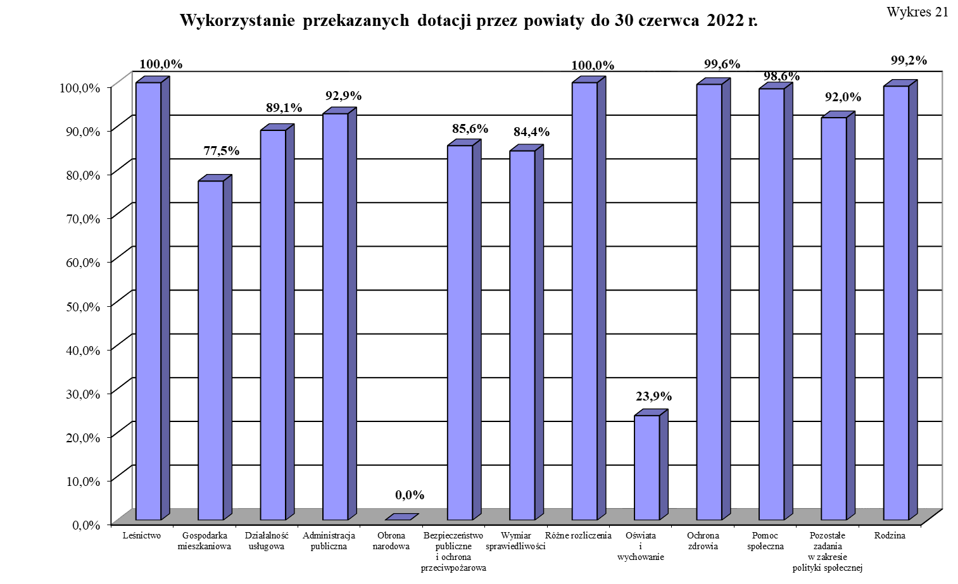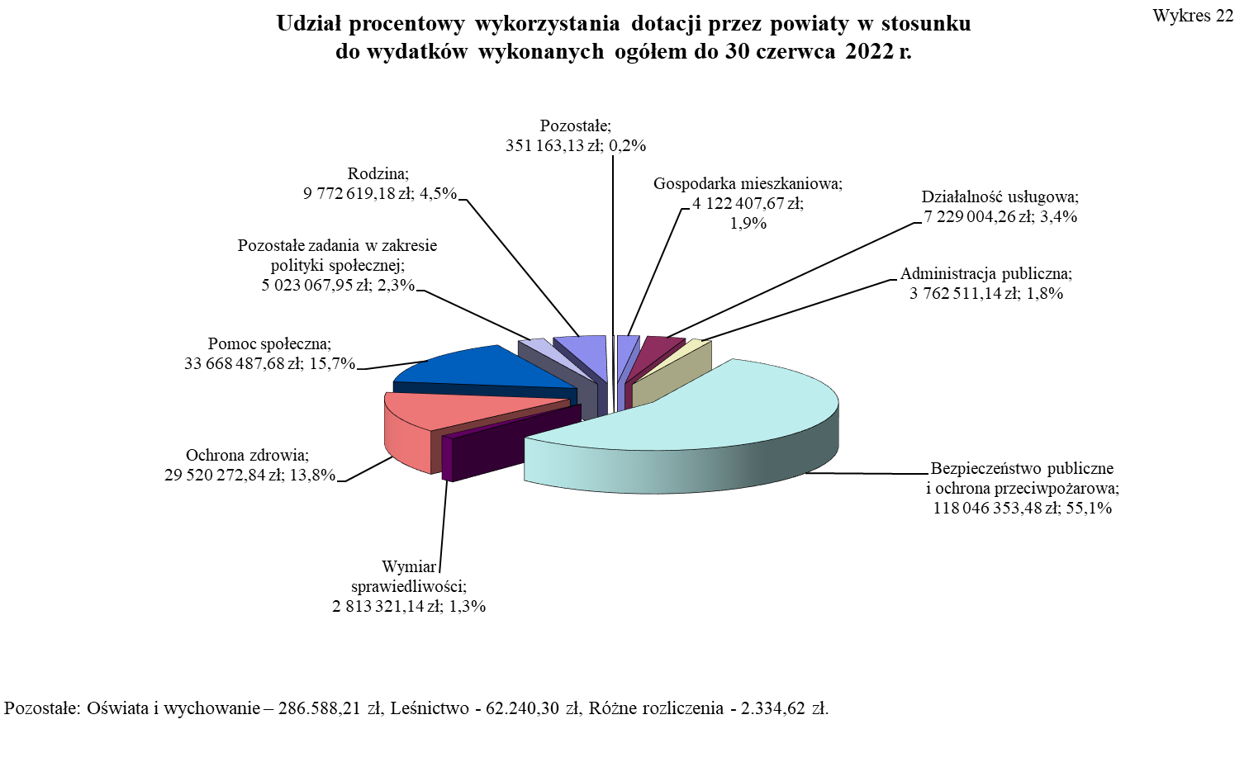

Dochody związane z realizacją zadań
z zakresu administracji rządowej zleconych powiatom

Plan dochodów do uzyskania przez powiaty w 2022 roku został ustalony w wysokości
50.629.000,00 zł. Na 30 czerwca 2022 r. według danych wynikających ze sprawozdań budżetowych oraz informacji otrzymanych z powiatów wykonane dochody budżetowe związane
z realizacją zadań z zakresu administracji rządowej oraz innych zadań zleconych ustawami wyniosły 66.705.483,86 zł, w tym dochody własne potrącone na mocy odrębnych przepisów prawnych – 16.372.514,71 zł. Z uzyskanych dochodów powiaty przekazały na rachunek bieżący dochodów dysponenta części 85/10 – województwo łódzkie kwotę 49.349.830,74 zł, co stanowi 97,5% planu.
Dochody wykonane pochodziły głównie z tytułu:
- wpływów osiąganych ze sprzedaży, opłat z tytułu trwałego zarządu, użytkowania, użytkowania wieczystego, czynszu dzierżawnego, najmu - nieruchomości Skarbu Państwa oraz przekształcenia prawa użytkowania wieczystego w prawo własności nieruchomości, rozdz. 70005 66.488.455,57 zł,
- odpłatności za wydane karty parkingowe dla osób niepełnosprawnych, rozdz. 85321 105.550,00 zł,
- nałożonych grzywien i innych kar pieniężnych za nieprzestrzeganie przepisów przeciwpożarowych, najmu
i dzierżawy pomieszczeń, rozdz. 75411 81.118,17 zł,
- grzywien i kar pieniężnych za naruszenie prawa budowlanego, nałożonych przez powiatowe inspektoraty nadzoru budowlanego, rozdz. 71015 10.833,40 zł.
Wykonanie dochodów w poszczególnych działach przedstawia załączona do niniejszej części tabela oraz wykres 23.
Ogółem stan należności pozostałych do zapłaty na 30 czerwca 2022 r. według danych wynikających ze sprawozdań budżetowych oraz informacji przekazanych przez powiaty wyniósł 104.810.831,13 zł, w tym zaległości 102.442.477,09 zł, przy czym najwyższe wystąpiły w dziale
700 - Gospodarka mieszkaniowa w wysokości 98.569.607,05 zł.
Zaległości wykazane na 30 czerwca 2022 r. w kwocie 102.442.477,09 zł zwiększyły się wynikowo w stosunku do 31 grudnia 2021 r. (90.926.789,62 zł) o kwotę 11.515.687,47 zł.
W przeważającej mierze wysoki stan zaległości dotyczy nieuregulowanych opłat za wieczyste użytkowanie gruntów przez przedsiębiorstwa postawione w stan likwidacji lub po ogłoszeniu upadłości. Trudna sytuacja finansowa tych przedsiębiorstw uniemożliwia skuteczne ściągnięcie należności pomimo zakończenia spraw wyrokami sądowymi.
Ponadto przeciwko dłużnikom, którzy nie uregulowali w terminie należności prowadzone są na bieżąco działania windykacyjne. Wysyłane są wezwania do zapłaty, a w przypadku dalszego zwlekania z uregulowaniem zaległości, sprawy kierowane są na drogę postępowania sądowego. Po otrzymaniu orzeczenia sprawy kierowane są niezwłocznie do komornika, w celu wyegzekwowania należności.
Aktualizacja stanu zaległości zależy w głównej mierze od stanu sprawy, możliwości wyegzekwowania należności w prowadzonym postępowaniu egzekucyjnym oraz od aktualnego statusu podmiotu w stosunku, do którego prowadzone jest postępowanie mające na celu zwindykowanie należności.
Wykonanie planu dochodów przez powiaty na 30 czerwca 2022 r.
 |  |  |  |  |  |  |  |  |  |  |  |  |  |  |  |  |  | w złotych i groszach
Dział |  | Rozdział |  | Plan dochodów na rok 2022 | Należności (saldo początkowe) | w tym: | Dochody wykonane | w tym: |  | Dochody przekazane | Należności pozostałe do zapłaty |  | w tym: |  |  |  | Nadpłaty |  | w tym: | %  (8:3)
 |  |  |  |  |  | w części należnej budżetowi państwa | Dochody wykonane | dochody potrącone przez jst |  | Dochody przekazane |  |  | zaległości |  | w tym: |  |  |  | w części należnej budżetowi państwa
 |  |  |  |  |  |  |  |  |  |  |  |  |  |  | w części należnej budżetowi państwa |  |  |  | w części należnej budżetowi państwa
1 |  | 2 |  | 3 | 4 | 5 | 6 | 7 |  | 8 | 9 |  | 10 |  | 11 |  | 12 |  | 13 | 14
010 |  | 01008 |  | 0,00 | 12 246,97 | 12 246,97 | 1 698,15 | 0,00 |  | 1 696,73 | 10 713,63 |  | 10 713,63 |  | 10 713,63 |  | 164,81 |  | 164,81 | 0,0
010 - Suma |  |  |  | 0,00 | 12 246,97 | 12 246,97 | 1 698,15 | 0,00 |  | 1 696,73 | 10 713,63 |  | 10 713,63 |  | 10 713,63 |  | 164,81 |  | 164,81 | 0,0
020 |  | 02002 |  | 0,00 | 641,49 | 609,42 | 0,00 | 0,00 |  | 0,00 | 641,49 |  | 641,49 |  | 609,42 |  | 0,00 |  | 0,00 | 0,0
020 - Suma |  |  |  | 0,00 | 641,49 | 609,42 | 0,00 | 0,00 |  | 0,00 | 641,49 |  | 641,49 |  | 609,42 |  | 0,00 |  | 0,00 | 0,0
700 |  | 70005 |  | 50 294 000,00 | 166 037 410,64 | 127 301 560,29 | 66 488 455,57 | 16 362 102,24 |  | 49 151 793,96 | 100 934 049,98 |  | 98 569 607,05 |  | 76 559 640,10 |  | 1 385 094,91 |  | 1 050 434,91 | 97,7
700 - Suma |  |  |  | 50 294 000,00 | 166 037 410,64 | 127 301 560,29 | 66 488 455,57 | 16 362 102,24 |  | 49 151 793,96 | 100 934 049,98 |  | 98 569 607,05 |  | 76 559 640,10 |  | 1 385 094,91 |  | 1 050 434,91 | 97,7
710 |  | 71015 |  | 97 000,00 | 3 704 170,32 | 3 519 039,70 | 10 833,40 | 500,09 |  | 9 697,27 | 3 694 495,70 |  | 3 691 427,70 |  | 3 506 892,63 |  | 1 158,78 |  | 1 100,84 | 10,0
710 - Suma |  |  |  | 97 000,00 | 3 704 170,32 | 3 519 039,70 | 10 833,40 | 500,09 |  | 9 697,27 | 3 694 495,70 |  | 3 691 427,70 |  | 3 506 892,63 |  | 1 158,78 |  | 1 100,84 | 10,0
750 |  | 75095 |  | 0,00 | 16 707,00 | 15 871,65 | 16 707,00 | 835,35 |  | 15 871,65 | 0,00 |  | 0,00 |  | 0,00 |  | 0,00 |  | 0,00 | 0,0
750 - Suma |  |  |  | 0,00 | 16 707,00 | 15 871,65 | 16 707,00 | 835,35 |  | 15 871,65 | 0,00 |  | 0,00 |  | 0,00 |  | 0,00 |  | 0,00 | 0,0
754 |  | 75411 |  | 91 000,00 | 249 342,90 | 236 973,39 | 81 118,17 | 3 937,85 |  | 76 771,89 | 168 224,73 |  | 167 381,62 |  | 159 012,54 |  | 0,00 |  | 0,00 | 84,4
754 - Suma |  |  |  | 91 000,00 | 249 342,90 | 236 973,39 | 81 118,17 | 3 937,85 |  | 76 771,89 | 168 224,73 |  | 167 381,62 |  | 159 012,54 |  | 0,00 |  | 0,00 | 84,4
852 |  | 85203 |  | 0,00 | 1 121,57 | 1 065,49 | 1 121,57 | 56,08 |  | 1 065,49 | 0,00 |  | 0,00 |  | 0,00 |  | 0,00 |  | 0,00 | 0,0
852 - Suma |  |  |  | 0,00 | 1 121,57 | 1 065,49 | 1 121,57 | 56,08 |  | 1 065,49 | 0,00 |  | 0,00 |  | 0,00 |  | 0,00 |  | 0,00 | 0,0
 |  |  |  |  |  |  |  |  |  |  |  |  |  |  |  |  | w złotych i groszach
Dział |  | Rozdział |  | Plan dochodów na rok 2022 | Należności (saldo początkowe) | w tym: | Dochody wykonane | w tym: |  | Dochody przekazane | Należności pozostałe do zapłaty |  | w tym: |  |  |  | Nadpłaty |  | w tym: | %  (8:3)
 |  |  |  |  |  | w części należnej budżetowi państwa | Dochody wykonane | dochody potrącone przez jst |  | Dochody przekazane |  |  | zaległości |  | w tym: |  |  |  | w części należnej budżetowi państwa
 |  |  |  |  |  |  |  |  |  |  |  |  |  |  | w części należnej budżetowi państwa |  |  |  | w części należnej budżetowi państwa
1 |  | 2 |  | 3 | 4 | 5 | 6 | 7 |  | 8 | 9 |  | 10 |  | 11 |  | 12 |  | 13 | 14
853 |  | 85321 |  | 147 000,00 | 105 550,00 | 100 272,50 | 105 550,00 | 5 083,10 |  | 92 933,75 | 0,00 |  | 0,00 |  | 0,00 |  | 0,00 |  | 0,00 | 63,2
853 - Suma |  |  |  | 147 000,00 | 105 550,00 | 100 272,50 | 105 550,00 | 5 083,10 |  | 92 933,75 | 0,00 |  | 0,00 |  | 0,00 |  | 0,00 |  | 0,00 | 63,2
900 |  | 90095 |  | 0,00 | 2 705,60 | 2 570,32 | 0,00 | 0,00 |  | 0,00 | 2 705,60 |  | 2 705,60 |  | 2 570,32 |  | 0,00 |  | 0,00 | 0,0
900 - Suma |  |  |  | 0,00 | 2 705,60 | 2 570,32 | 0,00 | 0,00 |  | 0,00 | 2 705,60 |  | 2 705,60 |  | 2 570,32 |  | 0,00 |  | 0,00 | 0,0
Razem |  |  |  | 50 629 000,00 | 170 129 896,49 | 131 190 209,73 | 66 705 483,86 | 16 372 514,71 |  | 49 349 830,74 | 104 810 831,13 |  | 102 442 477,09 |  | 80 239 438,64 |  | 1 386 418,50 |  | 1 051 700,56 | 97,5
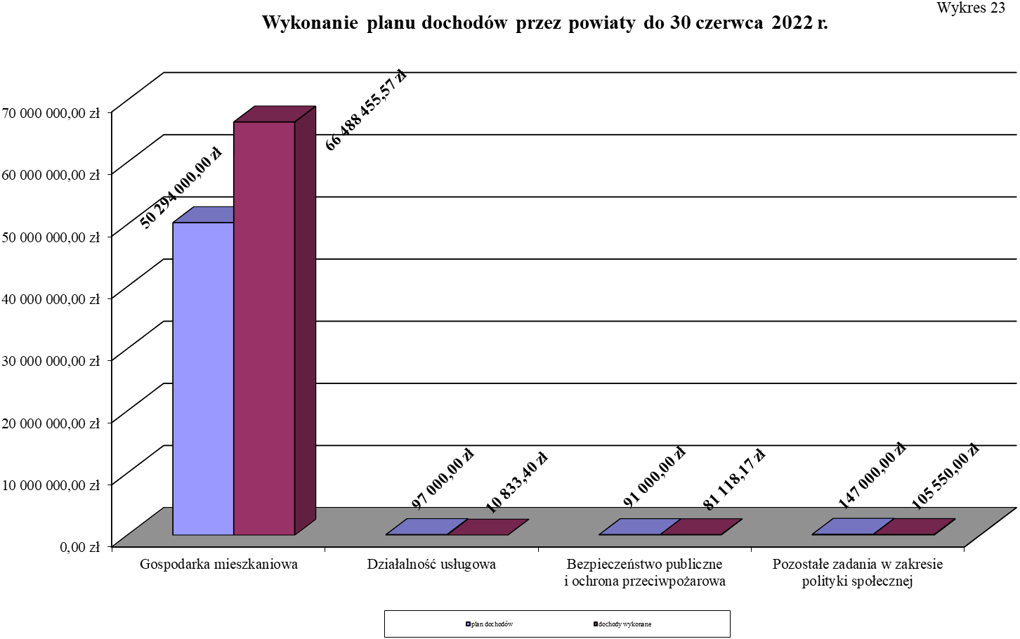

IV. REALIZACJA DOCHODÓW I WYKORZYSTANIE DOTACJI UDZIELONYCH Z BUDŻETU PAŃSTWA NA ZADANIA WYKONYWANE PRZEZ GMINY WOJEWÓDZTWA ŁÓDZKIEGO DO 30 CZERWCA 2022 ROKU

Wykorzystanie dotacji celowych udzielonych z budżetu państwa na zadania wykonywane przez gminy województwa łodzkiego
Do 30 czerwca 2022 r. budżet gmin województwa łódzkiego był realizowany w oparciu
o projekt ustawy budżetowej na rok 2022 oraz ustawę budżetową na rok 2022, w której ustalono:
- dochody w kwocie 24.923.000,00 zł,
- wydatki w kwocie 2.026.240.000,00 zł,
w tym: - bieżące 2.026.156.000,00 zł,
- inwestycyjne 84.000,00 zł.
Do 30 czerwca 2022 r. plan dotacji dla gmin zwiększony wynikowo decyzjami Ministra Finansów i Wojewody Łódzkiego o kwotę 338.850.663,48 zł ukształtował się na poziomie
2.365.090.663,48 zł i obejmował dotacje na:
- wydatki bieżące 2.361.856.448,48 zł,
- z zakresu administracji rządowej (§§ 2010, 2060) 2.057.740.596,08 zł,
- realizowane na podstawie porozumień (§ 2020) 6.262.648,20 zł,
- własne (§ 2030) 297.644.350,20 zł,
- z zakresu edukacyjnej opieki wychowawczej (§ 2040) 26.900,00 zł,
- z tytułu rekompensaty utraconych dochodów
w podatkach i opłatach lokalnych (§ 2680) 8.954,00 zł,
- dla gmin uzdrowiskowych (§ 2870) 173.000,00 zł,

- wydatki majątkowe 3.234.215,00 zł,
- z zakresu administracji rządowej (§ 6310) 604.000,00 zł,
- własne (§ 6330) 2.630.215,00 zł.
Do 30 czerwca 2022 r. na rzecz gmin województwa łódzkiego przekazane zostały dotacje
w kwocie 1.779.560.399,32 zł, co stanowi 75,2% planu po zmianach, które zostały wykorzystane w wysokości 1.732.033.734,33 zł, tj. 97,3% przekazanych środków, co szczegółowo przedstawia załączona do niniejszej części tabela oraz wykres 24 i 25.
Wykorzystanie przekazanych dotacji przez gminy na 30 czerwca 2022 r.
 |  |  |  |  |  |  |  |  | w złotych i groszach
Dział | Rozdział | § | Ustawa budżetowa na rok 2022 | Plan po zmianach | Przekazane dotacje | %  przekazanych dotacji do planu  (6:5) | Wykorzystanie dotacji | Niewykorzystane dotacje | %  wykorzystania przekazanych dotacji  (8:6) | %  wykonania planu  (8:5)
1 | 2 | 3 | 4 | 5 | 6 | 7 | 8 | 9 | 10 | 11
010 | 01095 | 2010 | 0 | 48 923 582,20 | 48 903 679,48 | 100,0 | 48 901 297,10 | 2 382,38 | 100,0 | 100,0
010 - Suma |  |  | 0 | 48 923 582,20 | 48 903 679,48 | 100,0 | 48 901 297,10 | 2 382,38 | 100,0 | 100,0
700 | 70095 | 2020 | 1 190 000 | 11 000,00 | 11 000,00 | 100,0 | 0,00 | 11 000,00 | 0,0 | 0,0
700 - Suma |  |  | 1 190 000 | 11 000,00 | 11 000,00 | 100,0 | 0,00 | 11 000,00 | 0,0 | 0,0
710 | 71035 | 2020 | 0 | 5 845 413,00 | 4 000,00 | 0,1 | 4 000,00 | 0,00 | 100,0 | 0,1
710 - Suma |  |  | 0 | 5 845 413,00 | 4 000,00 | 0,1 | 4 000,00 | 0,00 | 100,0 | 0,1
750 | 75011 | 2010 | 30 510 000 | 30 695 935,00 | 16 869 731,40 | 55,0 | 15 974 905,85 | 894 825,55 | 94,7 | 52,0
 | 75095 | 6330 | 0 | 680 215,00 | 0,00 | 0,0 | 0,00 | 0,00 | 0,0 | 0,0
750 - Suma |  |  | 30 510 000 | 31 376 150,00 | 16 869 731,40 | 53,8 | 15 974 905,85 | 894 825,55 | 94,7 | 50,9
754 | 75421 | 6330 | 0 | 1 550 000,00 | 0,00 | 0,0 | 0,00 | 0,00 | 0,0 | 0,0
754 - Suma |  |  | 0 | 1 550 000,00 | 0,00 | 0,0 | 0,00 | 0,00 | 0,0 | 0,0
756 | 75615 | 2680 | 0 | 8 954,00 | 8 954,00 | 100,0 | 8 954,00 | 0,00 | 100,0 | 100,0
756 - Suma |  |  | 0 | 8 954,00 | 8 954,00 | 100,0 | 8 954,00 | 0,00 | 100,0 | 100,0
758 | 75814 | 2010 | 0 | 26 502,00 | 6 988,76 | 26,4 | 6 850,16 | 138,60 | 98,0 | 25,8
 |  | 2870 | 173 000 | 173 000,00 | 0,00 | 0,0 | 0,00 | 0,00 | 0,0 | 0,0
758 - Suma |  |  | 173 000 | 199 502,00 | 6 988,76 | 3,5 | 6 850,16 | 138,60 | 98,0 | 3,4
801 | 80101 | 2030 | 0 | 722 500,00 | 580 900,00 | 80,4 | 81 963,08 | 498 936,92 | 14,1 | 11,3
 | 80103 | 2030 | 0 | 12 214 722,00 | 6 159 749,00 | 50,4 | 5 931 437,60 | 228 311,40 | 96,3 | 48,6
 | 80104 | 2030 | 0 | 80 988 990,00 | 40 594 660,00 | 50,1 | 39 576 584,31 | 1 018 075,69 | 97,5 | 48,9
 | 80105 | 2030 | 0 | 37 650,00 | 18 823,00 | 50,0 | 18 823,00 | 0,00 | 100,0 | 50,0
 | 80106 | 2030 | 0 | 2 324 364,00 | 1 162 138,00 | 50,0 | 1 161 202,93 | 935,07 | 99,9 | 50,0
 | 80120 | 2030 | 0 | 4 000,00 | 4 000,00 | 100,0 | 0,00 | 4 000,00 | 0,0 | 0,0
 | 80146 | 2020 | 220 000 | 220 000,00 | 10 627,00 | 4,8 | 10 627,00 | 0,00 | 100,0 | 4,8
 | 80148 | 2030 | 0 | 2 347 556,20 | 2 347 556,20 | 100,0 | 0,00 | 2 347 556,20 | 0,0 | 0,0
 | 80149 | 2030 | 0 | 774 102,00 | 387 010,00 | 50,0 | 385 506,00 | 1 504,00 | 99,6 | 49,8
Dział | Rozdział | § | Ustawa budżetowa na rok 2022 | Plan po zmianach | Przekazane dotacje | %  przekazanych dotacji do planu  (6:5) | Wykorzystanie dotacji | Niewykorzystane dotacje | %  wykorzystania przekazanych dotacji  (8:6) | %  wykonania planu  (8:5)
1 | 2 | 3 | 4 | 5 | 6 | 7 | 8 | 9 | 10 | 11
801 | 80153 | 2010 | 0 | 10 000 000,00 | 9 998 956,36 | 100,0 | 53 692,58 | 9 945 263,78 | 0,5 | 0,5
801- Suma |  |  | 220 000 | 109 633 884,20 | 61 264 419,56 | 55,9 | 47 219 836,50 | 14 044 583,06 | 77,1 | 43,1
851 | 85156 | 2010 | 10 000 | 10 000,00 | 5 860,00 | 58,6 | 5 747,40 | 112,60 | 98,1 | 57,5
 | 85195 | 2010 | 73 000 | 73 000,00 | 20 484,00 | 28,1 | 8 314,15 | 12 169,85 | 40,6 | 11,4
851 - Suma |  |  | 83 000 | 83 000,00 | 26 344,00 | 31,7 | 14 061,55 | 12 282,45 | 53,4 | 16,9
852 | 85203 | 2010 | 38 690 000 | 39 384 068,00 | 19 904 876,72 | 50,5 | 18 929 523,19 | 975 353,53 | 95,1 | 48,1
852 | 85203 | 6310 | 84 000 | 604 000,00 | 0,00 | 0,0 | 0,00 | 0,00 | 0,0 | 0,0
852 | 85213 | 2030 | 6 903 000 | 6 903 000,00 | 3 189 504,00 | 46,2 | 2 874 496,19 | 315 007,81 | 90,1 | 41,6
 | 85214 | 2030 | 39 262 000 | 39 262 000,00 | 21 126 867,00 | 53,8 | 19 741 776,44 | 1 385 090,56 | 93,4 | 50,3
 | 85215 | 2010 | 0 | 281 861,00 | 246 486,80 | 87,4 | 186 523,62 | 59 963,18 | 75,7 | 66,2
 | 85216 | 2030 | 69 384 000 | 69 384 000,00 | 38 462 287,00 | 55,4 | 37 646 051,10 | 816 235,90 | 97,9 | 54,3
 | 85219 | 2010 | 1 288 000 | 4 149 441,00 | 2 287 727,00 | 55,1 | 1 950 789,79 | 336 937,21 | 85,3 | 47,0
 | 85219 | 2030 | 40 083 000 | 40 036 425,00 | 16 519 982,00 | 41,3 | 16 373 953,65 | 146 028,35 | 99,1 | 40,9
 | 85220 | 2030 | 0 | 28 800,00 | 0,00 | 0,0 | 0,00 | 0,00 | 0,0 | 0,0
 | 85228 | 2010 | 2 249 000 | 2 249 000,00 | 981 432,00 | 43,6 | 876 134,65 | 105 297,35 | 89,3 | 39,0
 |  | 2030 | 0 | 1 396 989,00 | 480 005,50 | 34,4 | 185 414,21 | 294 591,29 | 38,6 | 13,3
 | 85230 | 2030 | 24 139 000 | 31 082 325,00 | 10 400 843,00 | 33,5 | 9 011 311,83 | 1 389 531,17 | 86,6 | 29,0
 | 85231 | 2010 | 10 000 | 10 000,00 | 0,00 | 0,0 | 0,00 | 0,00 | 0,0 | 0,0
 | 85278 | 2010 | 500 000 | 7 435 680,88 | 7 312 459,62 | 98,3 | 5 635 676,05 | 1 676 783,57 | 77,1 | 75,8
 | 85295 | 2010 | 0 | 142 973 429,00 | 131 848 432,00 | 92,2 | 117 005 416,32 | 14 843 015,68 | 88,7 | 81,8
 |  | 2030 | 0 | 1 653 744,00 | 529 616,00 | 32,0 | 299 769,61 | 229 846,39 | 56,6 | 18,1
 |  | 6330 | 0 | 400 000,00 | 0,00 | 0,0 | 0,00 | 0,00 | 0,0 | 0,0
852 - Suma |  |  | 222 592 000 | 387 234 762,88 | 253 290 518,64 | 65,4 | 230 716 836,65 | 22 573 681,99 | 91,1 | 59,6
853 | 85334 | 2020 | 0 | 177 304,20 | 177 304,20 | 100,0 | 0,00 | 177 304,20 | 0,0 | 0,0
853 - Suma |  |  | 0 | 177 304,20 | 177 304,20 | 100,0 | 0,00 | 177 304,20 | 0,0 | 0,0
854 | 85415 | 2030 | 0 | 8 483 183,00 | 8 475 486,87 | 99,9 | 4 779 322,07 | 3 696 164,80 | 56,4 | 56,3
 |  | 2040 | 0 | 26 900,00 | 0,00 | 0,0 | 0,00 | 0,00 | 0,0 | 0,0
Dział | Rozdział | § | Ustawa budżetowa na rok 2022 | Plan po zmianach | Przekazane dotacje | %  przekazanych dotacji do planu  (6:5) | Wykorzystanie dotacji | Niewykorzystane dotacje | %  wykorzystania przekazanych dotacji  (8:6) | %  wykonania planu  (8:5)
1 | 2 | 3 | 4 | 5 | 6 | 7 | 8 | 9 | 10 | 11
854 | 85495 | 2020 | 0 | 8 931,00 | 0,00 | 0,0 | 0,00 | 0,00 | 0,0 | 0,0
854 - Suma |  |  | 0 | 8 519 014,00 | 8 475 486,87 | 99,5 | 4 779 322,07 | 3 696 164,80 | 56,4 | 56,1
855 | 85501 | 2060 | 1 001 812 000 | 1 001 812 000,00 | 995 080 942,41 | 99,3 | 993 395 580,45 | 1 685 361,96 | 99,8 | 99,2
 | 85502 | 2010 | 760 355 000 | 760 355 000,00 | 389 579 993,00 | 51,2 | 385 468 365,67 | 4 111 627,33 | 98,9 | 50,7
 | 85503 | 2010 | 0 | 56 097,00 | 34 753,00 | 62,0 | 21 807,89 | 12 945,11 | 62,8 | 38,9
 | 85504 | 2010 | 0 | 0,00 | 0,00 | 0,0 | 0,00 | 0,00 | 0,0 | 0,0
 | 85513 | 2010 | 9 305 000 | 9 305 000,00 | 5 826 284,00 | 62,6 | 5 521 916,44 | 304 367,56 | 94,8 | 59,3
855 - Suma |  |  | 1 771 472 000 | 1 771 528 097,00 | 1 390 521 972,41 | 78,5 | 1 384 407 670,45 | 6 114 301,96 | 99,6 | 78,1
Razem |  |  | 2 026 240 000,00 | 2 365 090 663,48 | 1 779 560 399,32 | 75,2 | 1 732 033 734,33 | 47 526 664,99 | 97,3 | 73,2
* Różnica w kwocie 0,10 zł pomiędzy wykorzystanymi dotacjami wykazanymi w sprawozdaniu Rb-50 za II kwartał 2022 r., a danymi wynikającymi z informacji przekazanych przez gminy województwa łódzkiego wynika z nieuwzględnionej korekty sprawozdania Rb-50.
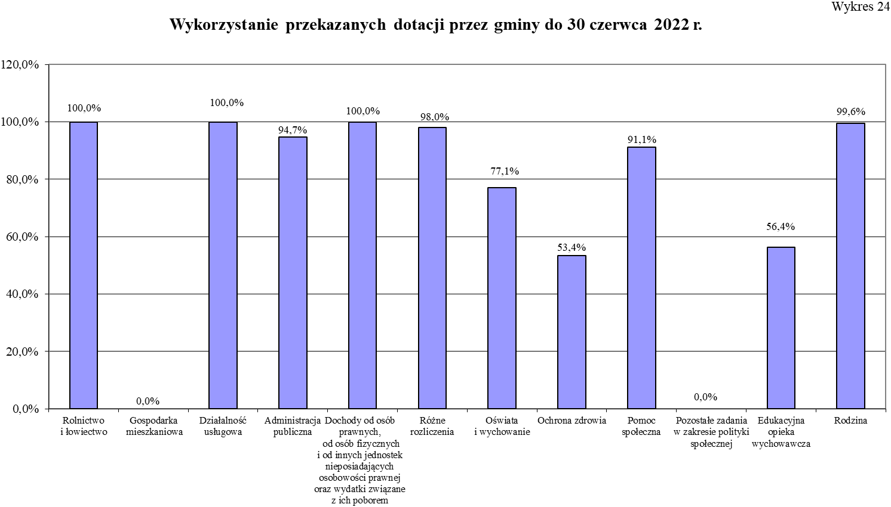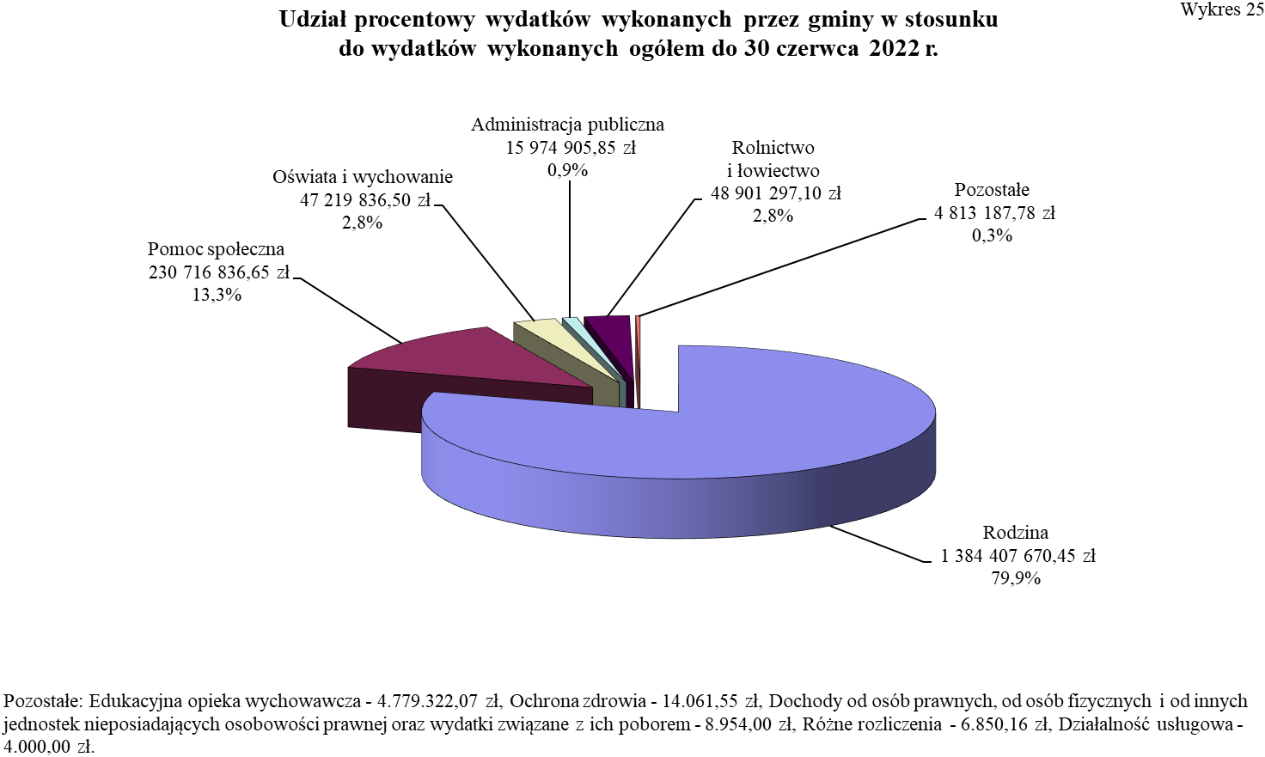

Dochody związane z realizacją zadań
z zakresu administracji rządowej zleconych gminom

Plan dochodów do zrealizowania przez gminy na 2022 r. określono na poziomie
24.923.000,00 zł. Na 30 czerwca 2022 r. według danych wynikających ze sprawozdań budżetowych oraz informacji otrzymanych z gmin wykonane dochody budżetowe związane z realizacją zadań z zakresu administracji rządowej oraz innych zadań zleconych ustawami wyniosły 17.626.513,61 zł, w tym dochody własne potrącone na mocy odrębnych przepisów prawnych 3.586.010,68 zł. Z uzyskanych dochodów gminy przekazały na rachunek bieżący dochodów dysponenta części 85/10 – województwo łódzkie kwotę 13.366.808,33 zł, co stanowi 53,6% planu.
Dochody wykonane pochodziły głównie z tytułu:
- zwrotów należności w wysokości zaliczek alimentacyjnych
oraz świadczeń wypłacanych z funduszu alimentacyjnego przekazanych przez komornika sądowego na rachunek bankowy organu właściwego wierzyciela kwot wyegzekwowanych
od dłużników alimentacyjnych, rozdz. 85502 17.465.159,49 zł,
- opłat pobranych za udostępnienie danych osobowych zgodnie
z art. 55, ustawy z dnia 24 września 2010 r. o ewidencji ludności, rozdz. 75011 92.290,65 zł,
- odpłatności za korzystanie ze specjalistycznych usług opiekuńczych, rozdz. 85228 66.283,44 zł.

Wykonanie dochodów w poszczególnych działach przedstawia załączona do niniejszej części tabela oraz wykres 26.

Należności pozostałe do zapłaty na 30 czerwca 2022 r. wyniosły 1.179.989.721,50 zł,
w tym zaległości w kwocie 1.133.524.835,65 zł, przy czym najwyższe wystąpiły w rozdz. 85502 – Świadczenia rodzinne, świadczenie z funduszu alimentacyjnego oraz składki na ubezpieczenia emerytalne i rentowe z ubezpieczenia społecznego – 1.133.500.045,29 zł, z tytułu
nie wyegzekwowanych kwot od dłużników alimentacyjnych świadczeń alimentacyjnych (zaliczki alimentacyjnej) oraz świadczeń wypłacanych z funduszu alimentacyjnego wynikających z wydanych decyzji administracyjnych w związku z bezskutecznością prowadzonych przez komorników sądowych postępowań egzekucyjnych. Egzekucję prowadzą komornicy sądowi właściwi ze względu na miejsce zamieszkania dłużnika alimentacyjnego.
Zaległości wykazane na 30 czerwca 2022 r. w kwocie 1.133.524.835,65 zł, zwiększyły się wynikowo w stosunku do 31 grudnia 2021 r. (1.107.360.924,58 zł) o kwotę 26.163.911,07 zł.

Wykonanie planu dochodów przez gminy na 30 czerwca 2022 r.
 |  |  |  |  |  |  |  |  |  |  | w złotych i groszach
Dział | Rozdział | Plan dochodów  na rok 2022 | Należności | w tym: | Dochody wykonane | w tym: | Dochody przekazane | Należności pozostałe do zapłaty | w tym: |  | Nadpłaty | w tym: | %  (8:3)
 |  |  |  | w części należnej budżetowi państwa | Dochody wykonane | potrącone na rzecz jst | Dochody przekazane | Należności pozostałe do zapłaty | zaległości | w tym: | Nadpłaty | w części należnej budżetowi państwa | %  (8:3)
 |  |  |  |  |  |  |  |  |  | w części należnej budżetowi państwa | Nadpłaty | w części należnej budżetowi państwa | %  (8:3)
1 | 2 | 3 | 4 | 5 | 6 | 7 | 8 | 9 | 10 | 11 | 12 | 13 | 14
750 | 75011 | 143 000,00 | 92 290,65 | 87 532,20 | 92 290,65 | 4 471,70 | 84 196,60 | 0,00 | 0,00 | 0,00 | 0,00 | 0,00 | 58,9
750 - Suma |  | 143 000,00 | 92 290,65 | 87 532,20 | 92 290,65 | 4 471,70 | 84 196,60 | 0,00 | 0,00 | 0,00 | 0,00 | 0,00 | 58,9
852 | 85203 | 0,00 | 15 886,48 | 15 092,15 | 1 070,67 | 52,89 | 1 003,84 | 17 439,10 | 17 426,10 | 16 554,80 | 2 623,29 | 2 492,13 | 0,0
 | 85228 | 120 000,00 | 82 933,87 | 78 790,90 | 66 283,44 | 3 311,69 | 62 660,15 | 17 082,77 | 7 364,26 | 6 997,27 | 432,34 | 410,72 | 52,2
852 - Suma |  | 120 000,00 | 98 820,35 | 93 883,05 | 67 354,11 | 3 364,58 | 63 663,99 | 34 521,87 | 24 790,36 | 23 552,07 | 3 055,63 | 2 902,85 | 53,1
855 | 85502 | 24 660 000,00 | 1 197 397 872,28 | 844 652 798,10 | 17 465 159,49 | 3 578 089,47 | 13 217 376,11 | 1 179 955 199,63 | 1 133 500 045,29 | 785 188 067,90 | 22 486,84 | 12 305,79 | 53,6
 | 85503 | 0,00 | 1 709,36 | 1 596,53 | 1 709,36 | 84,93 | 1 571,63 | 0,00 | 0,00 | 0,00 | 0,00 | 0,00 | 0,0
855 - Suma |  | 24 660 000,00 | 1 197 399 581,64 | 844 654 394,63 | 17 466 868,85 | 3 578 174,40 | 13 218 947,74 | 1 179 955 199,63 | 1 133 500 045,29 | 785 188 067,90 | 22 486,84 | 12 305,79 | 53,6
Razem |  | 24 923 000,00 | 1 197 590 692,64 | 844 835 809,88 | 17 626 513,61 | 3 586 010,68 | 13 366 808,33 | 1 179 989 721,50 | 1 133 524 835,65 | 785 211 619,97 | 25 542,47 | 15 208,64 | 53,6

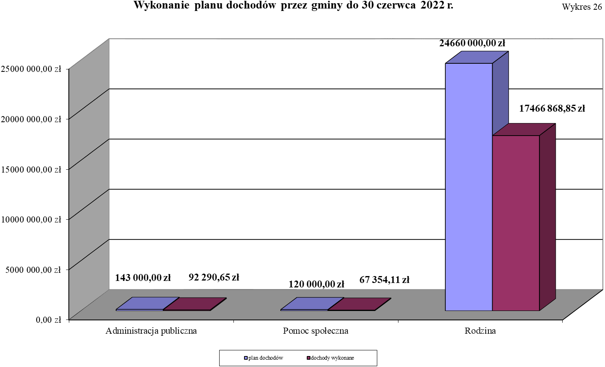

V. REALIZACJA DOCHODÓW I WYDATKÓW BUDŻETOWYCH PRZEZ DYSPONENTA CZĘŚCI 85/10 – WOJEWODZTWO ŁÓDZKIE (WFiB)

Realizacja dochodów

Do dnia 30 czerwca 2022 r. na rachunek dysponenta części 85/10 – województwo łódzkie wpłynęły głównie z gmin i powiatów województwa łódzkiego dochody w łącznej kwocie 67.724.001,63 zł, tj. 85,09% planu wynoszącego 79.591.000,00 zł.
Najwyższe kwotowo dochody wpłynęły głównie w działach:

- 700 – Gospodarka mieszkaniowa 49.191.689,88 zł,

- 853 – Pozostałe zadania w zakresie polityki społecznej 1.330.275,08 zł,

- 855 – Rodzina 15.608.309,42 zł.

Realizacja wydatków
Dysponent części 85/10 - województwo łódzkie poza środkami przekazywanymi na rzecz państwowych jednostek budżetowych oraz dotacjami uruchamianymi jednostkom samorządu terytorialnego przekazał do 30 czerwca 2022 r. dotacje na rzecz pozostałych jednostek sektora finansów publicznych i jednostek niezaliczanych do sektora finansów publicznych w kwocie 78.233.154,40 zł, co szczegółowo przedstawia poniższa tabela.

w złotych i groszach
Nazwa programu | Dział | Rozdział | § | Plan po zmianach | Przekazane dotacje | %  wykonania środków
1 | 2 | 3 | 4 | 5 | 6 | 7
Działalność bieżąca spółek wodnych województwa łódzkiego | 010 | 01009 | 2580 | 3 568 000,00 | 0,00 | 0,0
Razem |  |  |  | 3 568 000,00 | 0,00
Obrona Cywilna polegająca  na 44-godzinnym szkoleniu specjalistycznym Lotniczej Formacji Obrony Cywilnej (AEROKLUB ŁÓDZKI) | 754 | 75414 | 2820 | 30 000,00 | 30 000,00 | 100,0
Razem |  |  |  | 30 000,00 | 30 000,00 | 100,0
Ratownictwo i ochrona ludności "Organizowanie i udzielanie pomocy osobom które uległy wypadkowi lub są narażone na niebezpieczeństwo utraty życia lub zdrowia na obszarach wodnych województwa łódzkiego w 2022 r." | 754 | 75415 | 2820 | 184 000,00 | 0,00 | 0,0
Razem |  |  |  | 184 000,00 | 0,00 | 0,0
Narodowy Program Rozwoju Czytelnictwa– Priorytet 3 | 801 | 80101 | 2810 | 12 000,00 | 12 000,00 | 100,0
Narodowy Program Rozwoju Czytelnictwa– Priorytet 3 | 801 | 80101 | 2820 | 3 000,00 | 3 000,00 | 100,0
Narodowy Program Rozwoju Czytelnictwa– Priorytet 3 | 801 | 80103 | 2820 | 4 995,00 | 4 995,00 | 100,0
Narodowy Program Rozwoju Czytelnictwa– Priorytet 3 | 801 | 80104 | 2830 | 41 000,00 | 41 000,00 | 100,0
Razem |  |  |  | 60 995,00 | 60 995,00 | 100,0
Finansowanie zadań zespołu ratownictwa medycznego w roku 2022 (NFZ) | 851 | 85141 | 2840 | 194 988 094,00 | 78 025 475,40 | 40,0
Razem |  |  |  | 194 988 094,00 | 78 025 475,40 | 40,0
Krajowy Program Zwalczania AIDS i Zapobiegania Zakażeniom HIV - | 851 | 85152 | 2810 | 14 000,00 | 0,00 | 0,0
 | 851 | 85152 | 2820 | 48 000,00 | 0,00 | 0,0
Razem |  |  |  | 62 000,00 | 0,00 | 0,0

Nazwa programu | Dział | Rozdział | § | Plan po zmianach | Przekazane dotacje | %  wykonania środków
1 | 2 | 3 | 4 | 5 | 6 | 7
Wsparcie społeczne dla osób z niepełnosprawnością oraz osób w wieku emerytalnym oraz pomoc w wychodzeniu z bezdomności | 852 | 85295 | 2810 | 50 000,00 | 0,00 | 0,0
 | 852 | 85295 | 2820 | 346 000,00 | 0,00 | 0,0
 | 852 | 85295 | 2830 | 120 000,00 | 0,00 | 0,0
Razem |  |  |  | 516 000,00 | 0,00 | 0,0
Organizacja wypoczynku letniego dzieci i młodzieży w 2022 r. | 854 | 85412 | 2810 | 0,00 | 0,00 | 0,0
Organizacja wypoczynku letniego dzieci i młodzieży w 2022 r. | 854 | 85412 | 2820 | 2 404 770,00 | 0,00 | 0,0
Organizacja wypoczynku letniego dzieci i młodzieży w 2022 r. | 854 | 85412 | 2830 | 112 230,00 | 0,00 | 0,0
Razem |  |  |  | 2 517 000,00 | 0,00 | 0,0
„Program integracji społecznej i obywatelskiej Romów w Polsce na lata 2021-2030” | 854 | 85495 | 2820 | 144 019,00 | 116 684,00 | 81,0
Razem |  |  |  | 144 019,00 | 116 684,00 | 81,0
OGÓŁEM |  |  |  | 202 070 108,00 | 78 233 154,40 | 38,7

VI. REALIZACJA ZADAŃ WYKONYWANYCH
PRZEZ ODDZIAŁ KONTROLI FINANSOWEJ

- Kontrole dotyczące realizacji budżetu w układzie tradycyjnym:
Do 30 czerwca 2022 r. w Wydziale Finansów i Budżetu prowadzono 8 kontroli finansowych w państwowych jednostkach budżetowych i jednostkach samorządu terytorialnego (w tym: 2 kontrole rozpoczęte w 2021 r. i zakończone do dnia 30 czerwca 2022 r. i 2 kontrole rozpoczęte w 2021 r. i kontynuowane w roku 2022 oraz 4 kontrole rozpoczęte w 2022 r. – kontrole w toku) oraz uczestniczono w 1 kontroli wspólnej z Wydziałem Prawnym, Nadzoru i Kontroli Łódzkiego Urzędu Wojewódzkiego w Łodzi – kontrola rozpoczęta w roku 2021 i zakończona w roku 2022
1. Do dnia 30 czerwca 2022 r. w Wydziale Finansów i Budżetu zakończono 2 kontrole finansowe, rozpoczęte w roku 2021, przeprowadzone w państwowych jednostkach budżetowych, wchodzących w skład administracji zespolonej, w tym:
a) 1 kontrolę finansową w trybie zwykłym, przeprowadzoną w zakresie przestrzegania w toku wykonywania budżetu realizacji ogółu działań kontroli zarządczej podejmowanych dla zapewnienia realizacji celów i zadań, w zakresie: zgodności działalności z przepisami prawa oraz procedurami wewnętrznymi, zaciągania zobowiązań finansowych i ich zapłaty, dokonywania wydatków budżetowych z uwzględnieniem przepisów dotyczących zamówień publicznych, terminowości przekazywania przez państwową jednostkę budżetową dochodów budżetu państwa na odpowiedni rachunek dochodów centralnego rachunku bieżącego budżetu państwa, wiarygodności sprawozdań za rok 2020 r. Kontrola została przeprowadzona w Wojewódzkim Inspektoracie Farmaceutycznym w Łodzi – ocena pozytywna z nieprawidłowościami.
Główne nieprawidłowości i uchybienia, które stwierdzono podczas przeprowadzonej kontroli polegały na:
- wprowadzaniu zmian zasad (polityki) rachunkowości w trakcie roku obrotowego, z dniem podpisania aneksu, zamiast jak stanowi norma prawna określona w art. 8 ust. 2 ustawy o rachunkowości, ze skutkiem od pierwszego dnia roku obrotowego, bez względu na datę podjęcia decyzji, zmienić dotychczas stosowane rozwiązania (zasad (polityki) rachunkowości) na inne, przewidziane ustawą (…),
- nieuwzględnienieniu w „Zakładowym planie kont” konta 226 – „Długoterminowe należności budżetowe” które służy do ewidencji długoterminowych należności lub długoterminowych rozliczeń z budżetem.
b) 1 kontrolę finansową w trybie uproszczonym, przeprowadzoną w zakresie prawidłowości wykorzystania w 2020 r. środków z budżetu państwa na finansowanie zadań związanych ze zwalczaniem zakażenia, zapobieganiem rozprzestrzenianiu się, profilaktyką oraz zwalczaniem skutków choroby zakaźnej wywołanej wirusem SARS-CoV-2 zwanej COVID-19. Kontrola została przeprowadzona w Wojewódzkiej Stacji Sanitarno – Epidemiologicznej w Łodzi – ocena pozytywna z nieprawidłowościami.
Główne nieprawidłowości i uchybienia, które stwierdzono podczas przeprowadzonej kontroli polegały na:
– niezamieszczeniu w Biuletynie Zamówień Publicznych informacji o udzieleniu zamówienia udzielonego na postawie art. 6 ustawy z dnia 2 marca 2020 r. o szczególnych rozwiązaniach związanych z zapobieganiem, przeciwdziałaniem i zwalczaniem COVID-19, innych chorób zakaźnych oraz wywołanych nimi sytuacji kryzysowych,
– w opisach faktur zamieszczano informacje, które nie pozwalały na określenie w sposób jednoznaczny zastosowanego trybu udzielenia zamówienia publicznego.
Opracowano, a następnie przekazano kierownikom kontrolowanych jednostek wystąpienia pokontrolne / sprawozdania z kontroli, w których zobowiązano do usunięcia stwierdzonych uchybień oraz do podjęcia działań mających na celu zapobieżenie ich powstawaniu na przyszłość.
O sposobie wykonania zaleceń oraz podjętych działaniach mających na celu zapobieżenie nieprawidłowościom i uchybieniom, jednostki kontrolowane powiadomiły zarządzającego kontrolą w terminie 30 dni od daty otrzymania wystąpień pokontrolnych.
W roku 2021 w Wydziale Finansów i Budżetu rozpoczęto 2 kontrole finansowe, których realizacja kontynuowana jest w roku 2022, tj. w:
- Komendzie Wojewódzkiej Państwowej Straży Pożarnej w Łodzi,
- Gminie Stryków.
Do 30 czerwca 2022 r. w Wydziale Finansów i Budżetu rozpoczęto 4 kontrole finansowe, w:
- Wojewódzkim Inspektoracie Transportu Drogowego w Łodzi,
- Wojewódzkim Inspektoracie Weterynarii w Łodzi,
- Powiatowym Inspektoracie Weterynarii w Poddębicach,
- Gminie Nowe Ostrowy.

- Kontrole wspólne:

Wydział Finansów i Budżetu do dnia 30 czerwca 2022 r. uczestniczył w 1 kontroli wspólnej z Wydziałem Prawnym, Nadzoru i Kontroli Łódzkiego Urzędu Wojewódzkiego w Łodzi (Wydział koordynujący kontrolę), rozpoczętej w roku 2021. Kontrola przeprowadzona została w Powiecie Kutnowskim w zakresie wykonywania zadania zleconego z zakresu administracji rządowej polegającego na udzielaniu nieodpłatnej pomocy prawnej, świadczeniu nieodpłatnego poradnictwa obywatelskiego i edukacji prawnej – poz. 14 Planu Kontroli Łódzkiego Urzędu Wojewódzkiego w Łodzi na rok 2021 – kontrola zakończona (wystąpienie pokontrolne z dnia 24 marca 2022 r.)

- Składanie zawiadomień do Rzecznika Dyscypliny Finansów Publicznych:

Do dnia 30 czerwca 2022 r. Wydział Finansów i Budżetu nie składał zawiadomień do Rzecznika Dyscypliny Finansów Publicznych przy Regionalnej Izbie Obrachunkowej w Łodzi o zaistnieniu okoliczności wskazujących na naruszenie dyscypliny finansów publicznych.

Do dnia 30 czerwca 2022 r. Wydział Finansów i Budżetu nie składał zawiadomień do organów ścigania (prokuratury) o możliwości popełnienia czynu zabronionego.

VII. REALIZACJA BUDŻETU ŚRODKÓW EUROPEJSKICH
DO 30 CZERWCA 2022 ROKU

Do 30 czerwca 2022 r. budżet środków europejskich był realizowany w oparciu o ustawę budżetową na rok 2022, w której ustalono plan wydatków w kwocie 821.000 zł oraz dwie decyzje Ministra Finansów na łączną kwotę 4.337.288,00 zł na zadania w ramach Programu Operacyjnego Infrastruktura i Środowisko 2014-2020.

Jednostką realizującą budżet środków europejskich jest Komenda Wojewódzka Państwowej Straży Pożarnej w Łodzi.

Do 30 czerwca 2022 r. plan budżetu środków europejskich ustalony w dziale 754, rozdz. 75410, § 6067 w kwocie 5.158.288,00 zł, zgodnie ze sprawozdaniem Rb-28UE, nie został wykonany.

Realizacja zadań w ramach Programu Operacyjnego Infrastruktura i Środowisko 2014-2020 nastąpi w lipcu br. oraz w IV kwartale br.

Osoba udostępniająca informację Agnieszka Cieśla
Data sporządzania: wrzesień 2022 r

